Проект

Об утверждении границ зон охраны объектов культурного наследия г. Бугульмы, а также особых режимов использования земель и требований к градостроительным регламентам в границах данных зон

В соответствии с Федеральным законом от 25 июня 2002 года № 73-ФЗ
«Об объектах культурного наследия (памятниках истории и культуры) народов Российской Федерации», Положением о зонах охраны объектов культурного наследия (памятников истории и культуры) народов Российской Федерации, утвержденным постановлением Правительства Российской Федерации от 12 сентября 2015 г. № 972 «Об утверждении Положения о зонах охраны объектов культурного наследия (памятников истории и культуры) народов Российской Федерации и о признании утратившими силу отдельных положений нормативных правовых актов Правительства Российской Федерации», Законом Республики Татарстан от 1 апреля 2005 года № 60-ЗРТ «Об объектах культурного наследия в Республике Татарстан» Кабинет Министров Республики Татарстан ПОСТАНОВЛЯЕТ:

1. Утвердить прилагаемые:
границы зон охраны объекта культурного наследия федерального значения «Дом, в котором в 1918 г. жил и работал помощником коменданта города Бугульмы чешский писатель Ярослав Гашек. В доме музей Ярослава Гашека», 1918 г., расположеного по адресу: Республика Татарстан, Бугульминский муниципальный район,
г. Бугульма, ул. Советская, д.67, особый режим использования земель и требования к градостроительным регламентам в границах данных зон;
границы зон охраны объекта культурного наследия регионального
значения «Братская могила 14 коммунистов-железнодорожников, расстрелянных
белогвардейцами в 1918 году», 1918 г., расположенного по адресу: Республика Татарстан, Бугульминский муниципальный район, г. Бугульма, старое православное кладбище по ул. Красноармейская, особый режим использования земель и требования к градостроительным регламентам в границах данных зон;
границы зон охраны объекта культурного наследия регионального значения «Братская могила членов Бугульминского ревкома, расстрелянных белогвардейцами в 1918 году (Могила Петровской Екатерины, Просвиркина, членов революционного комитета Бугульмы и неизвестного матроса, расстрелянных в 1918 году белогвардейцами)», 1918 г., расположенного по адресу: Республика Татарстан, Бугульминский муниципальный район, г. Бугульма, сквер за спорткомплексом «Юность» ул. М. Джалиля/Советская, особый режим использования земель и требования к градостроительным регламентам в границах данных зон;
границы зон охраны объекта культурного наследия регионального значения «Здание Бугульминского уездного комитета РКП(б) в 1918 году», 1918 г., расположенного по адресу: Республика Татарстан, Бугульминский муниципальный район,
г. Бугульма, ул. М. Джалиля, д. 4, особый режим использования земель и требования к градостроительным регламентам в границах данных зон;
границы зон охраны объекта культурного наследия регионального значения «Дом, где с 1917 года по 1918 год помещался большевистский ревкомитет», 1917 – 1918 гг., расположенного по адресу: Республика Татарстан, Бугульминский муниципальный район, г. Бугульма, ул. В. Ленина, д. 27, особый режим использования земель и требования к градостроительным регламентам в границах данных зон;
границы зон охраны объекта культурного наследия регионального значения «Здание Бугульминского уездного комитета РКП(б) в 1918 году», 1918 г., расположенного по адресу: Республика Татарстан, Бугульминский муниципальный район,
г. Бугульма, ул. Ленина, 37, особый режим использования земель и требования к градостроительным регламентам в границах данных зон;
2. Комитету Республики Татарстан по охране объектов культурного наследия обеспечить внесение сведений о наличии зон охраны объектов культурного наследия г. Бугульмы, в единый государственный реестр объектов культурного наследия (памятников истории и культуры) народов Российской Федерации и Единый государственный реестр недвижимости.
3. Установить, что настоящее постановление вступает в силу с 1 сентября
2025 года.

Премьер-министр
Республики Татарстан А.В.Песошин

Утверждены
постановлением
Кабинета Министров
Республики Татарстан
от ________2024 № _____

Границы зон охраны объекта культурного наследия федерального
значения «Дом, в котором в 1918 г. жил и работал помощником коменданта города Бугульмы чешский писатель Ярослав Гашек. В доме музей Ярослава Гашека»,
1918 г., расположенного по адресу: Республика Татарстан, Бугульминский муниципальный район, г. Бугульма, ул. Советская, д. 67, особый режим использования земель и требования к градостроительным регламентам в границах данных зон

Карта (схема) границ зон охраны объекта культурного наследия
федерального значения «Дом, в котором в 1918 г. жил и работал помощником коменданта города Бугульмы чешский писатель Ярослав Гашек. В доме музей
Ярослава Гашека», 1918 г.
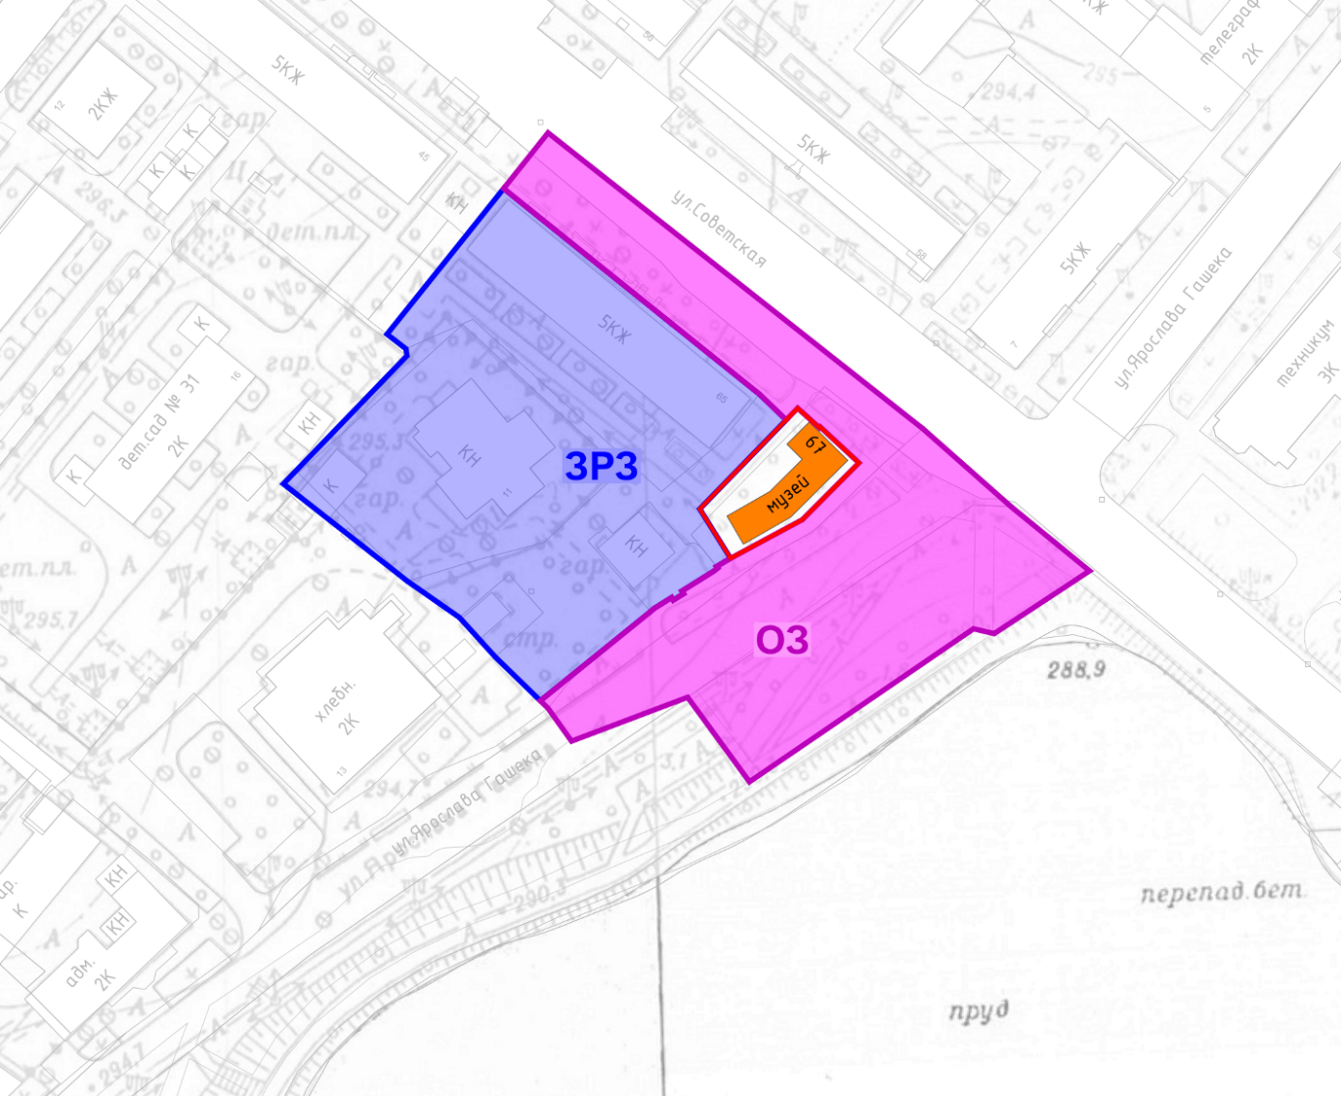
Республика Татарстан, Бугульминский муниципальный район,
г. Бугульма
Масштаб: 1:2000
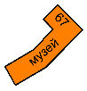
Условные обозначения:
- объект культурного наследия  - граница территории объекта культурного наследия |   - охранная зона объекта культурного наследия  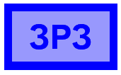  - зона регулирования застройки и хозяйственной деятельности

- Охранная зона объекта культурного наследия федерального значения «Дом, в котором в 1918 г. жил и работал помощником коменданта города Бугульмы чешский писатель Ярослав Гашек. В доме музей Ярослава Гашека», 1918 г., адрес (местоположение): Республика Татарстан, Бугульминский муниципальный район, г. Бугульма, ул. Советская, д. 67

Раздел 1

Сведения об объекте
№  п/п | Характеристики объекта | Описание характеристик
1 | Местоположение объекта | Республика Татарстан, Бугульминский муниципальный район, г. Бугульма
2 | Площадь объекта +/- величина погрешности определения площади (Р +/- Дельта Р) | 5 318,44 кв.метра +/- 25,52 кв.метра
3 | Иные характеристики объекта | -

Раздел 2

Сведения о местоположении границ объекта
1. Система координат: МСК-16
2. Сведения о характерных точках границ объекта
Обозначение характерных точек границ | Координаты, метров |  | Метод определения координат характерной точки | Средняя квадратическая погрешность положения характерной точки (Mt), метров | Описание обозначения точки на местности (при наличии)
 | X | Y
1 | 2 | 3 | 4 | 5 | 6
- | - | - | - | - | -
3. Сведения о характерных точках части (частей) границы объекта
Обозначение характерных точек части границы | Координаты, метров |  | Метод определения координат характерной точки | Средняя квадратическая погрешность положения характерной точки (Mt), метров | Описание обозначения точки на местности (при наличии)
 | X | Y

1 | 2 | 3 | 4 | 5 | 6
1 | 337013.60 | 2349527.45 | Картометрический метод | 0.1 | -
2 | 336949.95 | 2349607.66 | Картометрический метод | 0.1 | -
3 | 336933.17 | 2349626.55 | Картометрический метод | 0.1 | -
4 | 336919.33 | 2349643.37 | Картометрический метод | 0.1 | -
5 | 336905.83 | 2349622.95 | Картометрический метод | 0.1 | -
6 | 336906.88 | 2349618.53 | Картометрический метод | 0.1 | -
7 | 336873.94 | 2349570.57 | Картометрический метод | 0.1 | -
8 | 336892.15 | 2349557.33 | Картометрический метод | 0.1 | -
9 | 336882.70 | 2349532.48 | Картометрический метод | 0.1 | -
10 | 336889.78 | 2349527.44 | Картометрический метод | 0.1 | -
11 | 336891.39 | 2349525.79 | Картометрический метод | 0.1 | -
12 | 336910.57 | 2349549.38 | Картометрический метод | 0.1 | -
13 | 336911.23 | 2349550.13 | Картометрический метод | 0.1 | -
14 | 336913.60 | 2349553.90 | Картометрический метод | 0.1 | -
15 | 336913.04 | 2349554.25 | Картометрический метод | 0.1 | -
16 | 336914.41 | 2349556.46 | Картометрический метод | 0.1 | -
17 | 336914.99 | 2349556.09 | Картометрический метод | 0.1 | -
18 | 336919.34 | 2349563.01 | Картометрический метод | 0.1 | -
19 | 336919.97 | 2349563.79 | Картометрический метод | 0.1 | -
20 | 336920.28 | 2349563.54 | Картометрический метод | 0.1 | -
21 | 336922.04 | 2349566.52 | Картометрический метод | 0.1 | -
22 | 336930.36 | 2349581.89 | Картометрический метод | 0.1 | -
23 | 336942.58 | 2349593.99 | Картометрический метод | 0.1 | -
24 | 336950.30 | 2349585.72 | Картометрический метод | 0.1 | -
25 | 336950.12 | 2349585.55 | Картометрический метод | 0.1 | -
26 | 336954.35 | 2349580.88 | Картометрический метод | 0.1 | -
27 | 336951.81 | 2349578.43 | Картометрический метод | 0.1 | -
28 | 336957.38 | 2349572.67 | Картометрический метод | 0.1 | -
29 | 336958.00 | 2349571.89 | Картометрический метод | 0.1 | -
30 | 337000.97 | 2349518.72 | Картометрический метод | 0.1 | -
31 | 337001.60 | 2349517.93 | Картометрический метод | 0.1 | -
1 | 337013.60 | 2349527.45 | Картометрический метод | 0.1 | -

Раздел 3

Сведения о местоположении измененных (уточненных) границ объекта
1. Система координат: МСК-16
2. Сведения о характерных точках границ объекта
Обозначение характерных точек границ | Существующие координаты, метров |  | Измененные (уточненные) координаты, метров |  | Метод определения координат характерной точки | Средняя квадратическая погрешность положения характерной точки (Mt), метров | Описание обозначения точки на местности (при наличии)
 | X | Y | X | Y
1 | 2 | 3 | 4 | 5 | 6 | 7 | 8
- | - | - | - | - | - | - | -
3. Сведения о характерных точках части (частей) границы объекта
1 | 2 | 3 | 4 | 5 | 6 | 7 | 8
- | - | - | - | - | - | - | -
Раздел 4

План границ
охранной зоны объекта культурного наследия федерального значения «Дом, в котором в 1918 г. жил и работал помощником коменданта города Бугульмы чешский писатель Ярослав Гашек. В доме музей Ярослава Гашека», 1918 г., адрес (местоположение): Республика Татарстан, Бугульминский муниципальный район, г. Бугульма, ул. Советская, д. 67
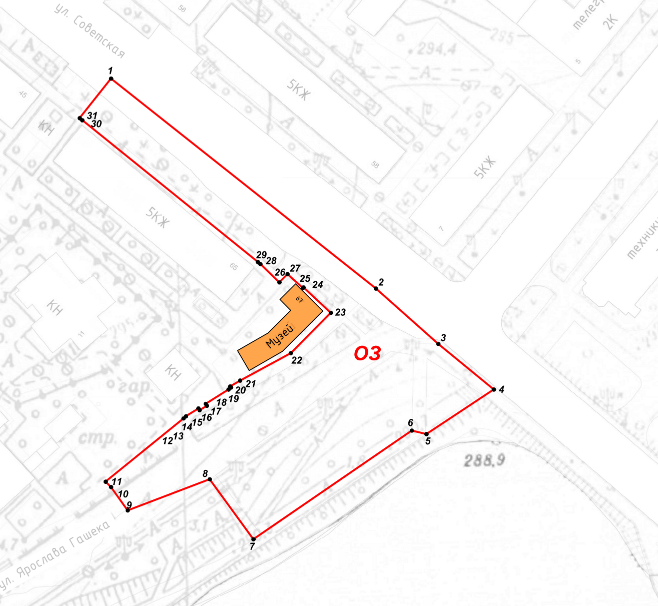
Республика Татарстан, Бугульминский муниципальный район, г. Бугульма
Масштаб: 1:1000
Условные обозначения:

– границы ОЗ ОКН-Ф | - 31 – обозначение характерной точки границы ОЗ ОКН-Ф

Текстовое описание местоположения границ
охранной зоны объекта культурного наследия федерального значения «Дом, в котором в 1918 г. жил и работал помощником коменданта города Бугульмы чешский писатель Ярослав Гашек. В доме музей Ярослава Гашека», 1918 г., адрес (местоположение): Республика Татарстан, Бугульминский муниципальный район,
г. Бугульма, ул. Советская, д. 67

Прохождение границы |  | Описание прохождения границы
от точки | до точки

1 | 2 | 3
1 | 2 | От точки 1 в юго-восточном направлении на расстоянии 102,40 метра до точки 2
2 | 3 | От точки 2 в юго-восточном направлении на расстоянии 25,27 метра до точки 3
3 | 4 | От точки 3 в юго-восточном направлении на расстоянии 21,78 метра до точки 4
4 | 5 | От точки 4 в юго-западном направлении на расстоянии 24,48 метра до точки 5
5 | 6 | От точки 5 в северо-западном направлении на расстоянии 4,54 метра до точки 6
6 | 7 | От точки 6 в юго-западном направлении на расстоянии 58,18 метра до точки 7
7 | 8 | От точки 7 в северо-западном направлении на расстоянии 22,51 метра до точки 8
8 | 9 | От точки 8 в юго-западном направлении на расстоянии 26,59 метра до точки 9
9 | 10 | От точки 9 в северо-западном направлении на расстоянии 8,69 метра до точки 10
10 | 11 | От точки 10 в северо-западном направлении на расстоянии 2,31 метра до точки 11
11 | 12 | От точки 11 в северо-восточном направлении на расстоянии 30,40 метра до точки 12
12 | 13 | От точки 12 в северо-восточном направлении на расстоянии 1,00 метра до точки 13
13 | 14 | От точки 13 в северо-восточном направлении на расстоянии 4,45 метра до точки 14
14 | 15 | От точки 14 в юго-восточном направлении на расстоянии 0,66 метра до точки 15
15 | 16 | От точки 15 в северо-восточном направлении на расстоянии 2,60 метра до точки 16
16 | 17 | От точки 16 в северо-западном направлении на расстоянии 0,69 метра до точки 17
17 | 18 | От точки 17 в северо-восточном направлении на расстоянии 8,17 метра до точки 18
18 | 19 | От точки 18 в северо-восточном направлении на расстоянии 1,00 метра до точки 19
19 | 20 | От точки 19 в северо-западном направлении на расстоянии 0,40 метра до точки 20
20 | 21 | От точки 20 в северо-восточном направлении на расстоянии 3,46 метра до точки 21
21 | 22 | От точки 21 в северо-восточном направлении на расстоянии 17,48 метра до точки 22
22 | 23 | От точки 22 в северо-восточном направлении на расстоянии 17,20 метра до точки 23
23 | 24 | От точки 23 в северо-западном направлении на расстоянии 11,31 метра до точки 24
24 | 25 | От точки 24 в юго-западном направлении на расстоянии 0,25 метра до точки 25
25 | 26 | От точки 25 в северо-западном направлении на расстоянии 6,30 метра до точки 26
26 | 27 | От точки 26 в юго-западном направлении на расстоянии 3,53 метра до точки 27
27 | 28 | От точки 27 в северо-западном направлении на расстоянии 8,01 метра до точки 28
28 | 29 | От точки 28 в северо-западном направлении на расстоянии 1,00 метра до точки 29
29 | 30 | От точки 29 в северо-западном направлении на расстоянии 68,36 метра до точки 30
30 | 31 | От точки 30 в северо-западном направлении на расстоянии 1,01 метра до точки 31
31 | 1 | От точки 31 в северо-восточном направлении на расстоянии 15,32 метра до точки 1

Особый режим использования земель и требования к градостроительным регламентам в границах охранной зоны объекта культурного наследия федерального значения «Дом, в котором в 1918 г. жил и работал помощником коменданта города Бугульмы чешский писатель Ярослав Гашек. В доме музей Ярослава Гашека», 1918 г., адрес (местоположение): Республика Татарстан, Бугульминский муниципальный район, г. Бугульма, ул. Советская, д. 67

1. Запрещается:
1.1. Строительство объектов капитального строительства, за исключением применения специальных мер, направленных на сохранение и (или) восстановление (регенерацию) историко-градостроительной и (или) природной среды объекта культурного наследия (восстановление, воссоздание, восполнение частично или полностью утраченных элементов и (или) характеристик историко-градостроительной и (или) природной среды).
1.2. Изменение исторически сложившихся планировочных направлений, линий застройки улиц и форм существующего рельефа.
1.3. Использование строительных технологий, оказывающих негативное воздействие на объект культурного наследия и историческую застройку.
1.4. Размещение взрыво- и пожароопасных объектов, угрожающих сохранности объекта культурного наследия.
1.5. Строительство инженерных сетей наземным и надземным способом.
Исключение составляют случаи, когда строительство направлено на минимизацию негативного воздействия на объект культурного наследия и его историко-градостроительную и (или) природную среду, или необходимо для обеспечения его функционирования или обеспечения жизнедеятельности населения.
1.6. Размещение рекламы, вывесок, некапитальных строений, сооружений и объектов, включая киоски, навесы, в том числе:
- всех видов рекламных конструкций, щитов, баннеров, растяжек;
- экранирующих сооружений;
- средств ориентирующей информации (указатели, дорожные знаки, информационные панели), высотой более 2,0 метров и площадью информационного поля более 1,5 кв. метра;
- гаражей, объектов нестационарной торговли, ларьков, торговых палаток;
- контейнеров и мест для накопления бытовых отходов.
1.7. Проведение работ по благоустройству территории оказывающих негативное воздействие на объект культурного наследия и нарушающих историко-градостроительную среду, за исключением работ по благоустройству, направленных на функционирование объекта культурного наследия и обеспечение жизнедеятельности населения.

II. Зона регулирования застройки и хозяйственной деятельности объекта
культурного наследия федерального значения «Дом, в котором в 1918 г. жил и работал помощником коменданта города Бугульмы чешский писатель Ярослав Гашек.
В доме музей Ярослава Гашека», 1918 г., адрес (местоположение): Республика Татарстан, г. Бугульма, ул. Советская, д. 67

Раздел 1

Сведения об объекте
№  п/п | Характеристики объекта | Описание характеристик
1 | Местоположение объекта | Республика Татарстан, Бугульминский муниципальный район, г. Бугульма
2 | Площадь объекта +/- величина погрешности определения площади (Р +/- Дельта Р) | 6 106,50 кв.метра +/- 27,35 кв.метра
3 | Иные характеристики объекта | -

Раздел 2

Сведения о местоположении границ объекта
1. Система координат: МСК-16
2. Сведения о характерных точках границ объекта
Обозначение характерных точек границ | Координаты, метров |  | Метод определения координат характерной точки | Средняя квадратическая погрешность положения характерной точки (Mt), метров | Описание обозначения точки на местности (при наличии)
 | X | Y
1 | 2 | 3 | 4 | 5 | 6
- | - | - | - | - | -
3. Сведения о характерных точках части (частей) границы объекта
Обозначение характерных точек части границы | Координаты, метров |  | Метод определения координат характерной точки | Средняя квадратическая погрешность положения характерной точки (Mt), метров | Описание обозначения точки на местности (при наличии)
 | X | Y

1 | 2 | 3 | 4 | 5 | 6
1 | 337001.60 | 2349517.93 | Картометрический метод | 0.1 | -
2 | 337000.97 | 2349518.72 | Картометрический метод | 0.1 | -
3 | 336958.00 | 2349571.89 | Картометрический метод | 0.1 | -
4 | 336957.38 | 2349572.67 | Картометрический метод | 0.1 | -
5 | 336951.81 | 2349578.43 | Картометрический метод | 0.1 | -
6 | 336932.66 | 2349559.92 | Картометрический метод | 0.1 | -
7 | 336922.04 | 2349566.52 | Картометрический метод | 0.1 | -
8 | 336920.28 | 2349563.54 | Картометрический метод | 0.1 | -
9 | 336919.97 | 2349563.79 | Картометрический метод | 0.1 | -
10 | 336919.34 | 2349563.01 | Картометрический метод | 0.1 | -
11 | 336914.99 | 2349556.09 | Картометрический метод | 0.1 | -
12 | 336914.41 | 2349556.46 | Картометрический метод | 0.1 | -
13 | 336913.04 | 2349554.25 | Картометрический метод | 0.1 | -
14 | 336913.60 | 2349553.90 | Картометрический метод | 0.1 | -
15 | 336911.23 | 2349550.13 | Картометрический метод | 0.1 | -
16 | 336910.57 | 2349549.38 | Картометрический метод | 0.1 | -
17 | 336891.39 | 2349525.79 | Картометрический метод | 0.1 | -
18 | 336900.82 | 2349516.14 | Картометрический метод | 0.1 | -
19 | 336909.32 | 2349508.46 | Картометрический метод | 0.1 | -
20 | 336917.12 | 2349497.34 | Картометрический метод | 0.1 | -
21 | 336938.07 | 2349470.79 | Картометрический метод | 0.1 | -
22 | 336965.63 | 2349497.25 | Картометрический метод | 0.1 | -
23 | 336967.12 | 2349497.01 | Картометрический метод | 0.1 | -
24 | 336970.26 | 2349492.97 | Картометрический метод | 0.1 | -
25 | 336991.43 | 2349509.86 | Картометрический метод | 0.1 | -
1 | 337001.60 | 2349517.93 | Картометрический метод | 0.1 | -

Раздел 3

Сведения о местоположении измененных (уточненных) границ объекта
1. Система координат: МСК-16
2. Сведения о характерных точках границ объекта
Обозначение характерных точек границ | Существующие координаты, метров |  | Измененные (уточненные) координаты, метров |  | Метод определения координат характерной точки | Средняя квадратическая погрешность положения характерной точки (Mt), метров | Описание обозначения точки на местности (при наличии)
 | X | Y | X | Y
1 | 2 | 3 | 4 | 5 | 6 | 7 | 8
- | - | - | - | - | - | - | -
3. Сведения о характерных точках части (частей) границы объекта
1 | 2 | 3 | 4 | 5 | 6 | 7 | 8
- | - | - | - | - | - | - | -

Раздел 4
План границ
зоны регулирования застройки и хозяйственной деятельности объекта культурного наследия федерального значения «Дом, в котором в 1918 г. жил и работал помощником коменданта города Бугульмы чешский писатель Ярослав Гашек. В доме музей Ярослава Гашека», 1918 г., адрес (местоположение): Республика Татарстан, г. Бугульма, Бугульминский муниципальный район, ул. Советская, д. 67
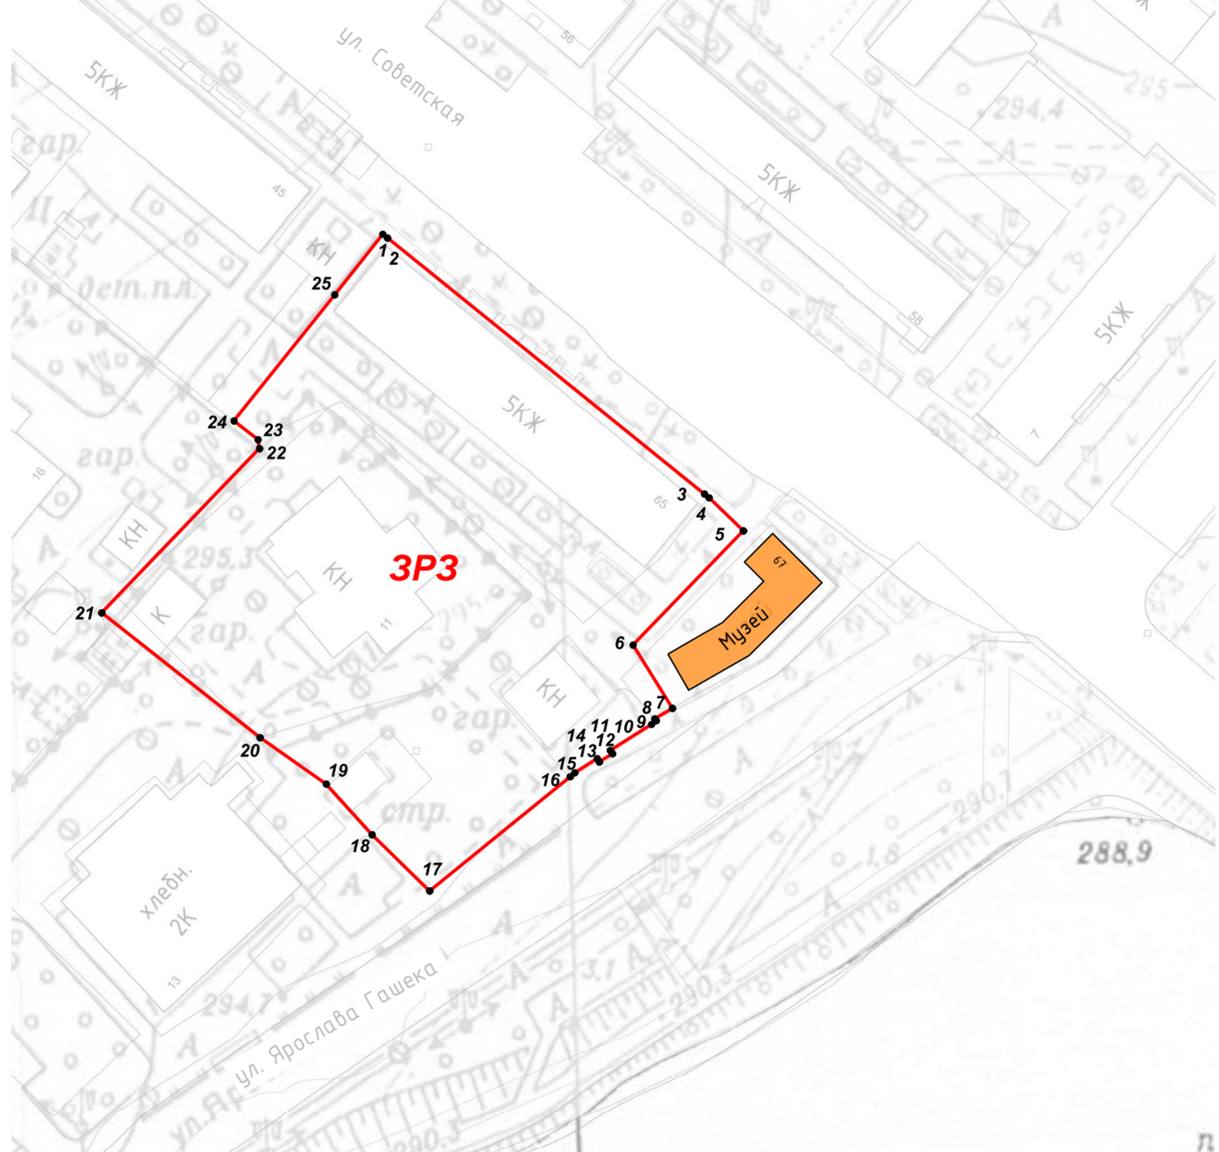
Республика Татарстан, Бугульминский муниципальный район, г. Бугульма
Масштаб: 1:1000
Условные обозначения:
– границы ЗРЗ ОКН-Ф | - 25 – обозначение характерной точки границы ЗРЗ ОКН-Ф

Текстовое описание местоположения границ
зоны регулирования застройки и хозяйственной деятельности объекта культурного наследия федерального значения «Дом, в котором в 1918 г. жил и работал помощником коменданта города Бугульмы чешский писатель Ярослав Гашек. В доме музей Ярослава Гашека», 1918 г., адрес (местоположение): Республика Татарстан, г. Бугульма, Бугульминский муниципальный район, ул. Советская, д. 67

Прохождение границы |  | Описание прохождения границы
от точки | до точки

1 | 2 | 3
1 | 2 | От точки 1 в юго-восточном направлении на расстоянии 1,01 метра до точки 2
2 | 3 | От точки 2 в юго-восточном направлении на расстоянии 68,36 метра до точки 3
3 | 4 | От точки 3 в юго-восточном направлении на расстоянии 1,00 метра до точки 4
4 | 5 | От точки 4 в юго-восточном направлении на расстоянии 8,01 метра до точки 5
5 | 6 | От точки 5 в юго-западном направлении на расстоянии 26,63 метра до точки 6
6 | 7 | От точки 6 в юго-восточном направлении на расстоянии 12,50 метра до точки 7
7 | 8 | От точки 7 в юго-западном направлении на расстоянии 3,46 метра до точки 8
8 | 9 | От точки 8 в юго-восточном направлении на расстоянии 0,40 метра до точки 9
9 | 10 | От точки 9 в юго-западном направлении на расстоянии 1,00 метра до точки 10
10 | 11 | От точки 10 в юго-западном направлении на расстоянии 8,17 метра до точки 11
11 | 12 | От точки 11 в юго-восточном направлении на расстоянии 0,69 метра до точки 12
12 | 13 | От точки 12 в юго-западном направлении на расстоянии 2,60 метра до точки 13
13 | 14 | От точки 13 в северо-западном направлении на расстоянии 0,66 метра до точки 14
14 | 15 | От точки 14 в юго-западном направлении на расстоянии 4,45 метра до точки 15
15 | 16 | От точки 15 в юго-западном направлении на расстоянии 1,00 метра до точки 16
16 | 17 | От точки 16 в юго-западном направлении на расстоянии 30,40 метра до точки 17
17 | 18 | От точки 17 в северо-западном направлении на расстоянии 13,49 метра до точки 18
18 | 19 | От точки 18 в северо-западном направлении на расстоянии 11,46 метра до точки 19
19 | 20 | От точки 19 в северо-западном направлении на расстоянии 13,58 метра до точки 20
20 | 21 | От точки 20 в северо-западном направлении на расстоянии 33,82 метра до точки 21
21 | 22 | От точки 21 в северо-восточном направлении на расстоянии 38,21 метра до точки 22
22 | 23 | От точки 22 в северо-западном направлении на расстоянии 1,51 метра до точки 23
23 | 24 | От точки 23 в северо-западном направлении на расстоянии 5,12 метра до точки 24
24 | 25 | От точки 24 в северо-восточном направлении на расстоянии 27,08 метра до точки 25
25 | 1 | От точки 25 в северо-восточном направлении на расстоянии 12,98 метра до точки 1

Режим использования земель и требования к градостроительным регламентам в
границах зоны регулирования застройки и хозяйственной деятельности объекта культурного наследия федерального значения «Дом, в котором в 1918 г. жил и работал помощником коменданта города Бугульмы чешский писатель Ярослав Гашек. В доме музей Ярослава Гашека», 1918 г., адрес (местоположение): Республика Татарстан, Бугульминский муниципальный район, г. Бугульма, ул. Советская, д. 67

1. Запрещается:
1.1. Использование строительных технологий, оказывающих негативное воздействие на объект культурного наследия.
1.2. Размещение взрыво- и пожароопасных объектов, угрожающих сохранности объекта культурного наследия.
1.3. Строительство и реконструкция объектов капитального строительства, в том числе предусматривающие:
1.3.1. Строительство и реконструкцию высотой более 10,0 метров (высота измеряется до конька скатной крыши).
1.3.2. Устройство плоских, ассиметричных крыш и крыш с переломами скатов.
1.3.3. Применение в наружной части фасадов:
- фрагментарной отделки и покраски;
- асбестоцементных листов, железобетонных, композитных и иных панелей, полимерного и металлического сайдинга, бетонных, пено-газобетонных, шлакоблоков без оштукатуривания наружной версты и прочих материалов;
- отделочных материалов, за исключением неоштукатуренного керамического кирпича и (или) природного камня, штукатурки и (или) древесины с последующей окраской в оттенки белого, бежевого, охристого, серого, зеленого, синего, коричневого и терракотового цвета;
- цветовых решений по кровле, за исключением коричневого, серого, зеленого или терракотового цветов.
Исключение составляют случаи, когда такое строительство и (или) реконструкция необходимы для обеспечения функционирования объекта культурного наследия.

Список использованных сокращений:

ОЗ ОКН-Ф – охранная зона объекта культурного наследия регионального значения;
ЗРЗ ОКН-Ф – зона регулирования застройки и хозяйственной деятельности объекта культурного наследия регионального значения.
_________________________

Утверждены
постановлением
Кабинета Министров
Республики Татарстан
от ________2024 № _____

Границы зон охраны объекта культурного наследия регионального
значения «Братская могила 14 коммунистов-железнодорожников, расстрелянных
белогвардейцами в 1918 году», 1918 г., расположенного по адресу: Республика Татарстан, Бугульминский муниципальный район, г. Бугульма, старое православное кладбище по ул. Красноармейская, особый режим использования земель и требования к градостроительным регламентам в границах данных зон

I. Охранная зона объекта культурного наследия регионального значения «Братская могила 14 коммунистов-железнодорожников, расстрелянных белогвардейцами в 1918 году», 1918 г., адрес (местоположение): Республика Татарстан, Бугульминский муниципальный район, г. Бугульма, старое православное кладбище
по ул. Красноармейская

Раздел 1

Сведения об объекте
№  п/п | Характеристики объекта | Описание характеристик
1 | Местоположение объекта | Республика Татарстан, Бугульминский муниципальный район, г. Бугульма
2 | Площадь объекта +/- величина погрешности определения площади (Р +/- Дельта Р) | 10,17 кв.метра +/- 1,12 кв.метра
3 | Иные характеристики объекта | -

Раздел 2

Сведения о местоположении границ объекта
1. Система координат: МСК-16
2. Сведения о характерных точках границ объекта
Обозначение характерных точек границ | Координаты, метров |  | Метод определения координат характерной точки | Средняя квадратическая погрешность положения характерной точки (Mt), метров | Описание обозначения точки на местности (при наличии)
 | X | Y
1 | 2 | 3 | 4 | 5 | 6
- | - | - | - | - | -
3. Сведения о характерных точках части (частей) границы объекта
Обозначение характерных точек части границы | Координаты, метров |  | Метод определения координат характерной точки | Средняя квадратическая погрешность положения характерной точки (Mt), метров | Описание обозначения точки на местности (при наличии)
 | X | Y

1 | 2 | 3 | 4 | 5 | 6
1 | 337241.94 | 2348357.06 | Картометрический метод | 0.10 | -
2 | 337242.97 | 2348361.89 | Картометрический метод | 0.10 | -
3 | 337238.38 | 2348362.91 | Картометрический метод | 0.10 | -
4 | 337237.38 | 2348357.99 | Картометрический метод | 0.10 | -
1 | 337241.94 | 2348357.06 | Картометрический метод | 0.10 | -
5 | 337241.48 | 2348357.77 | Картометрический метод | 0.10 | -
6 | 337242.26 | 2348361.43 | Картометрический метод | 0.10 | -
7 | 337238.85 | 2348362.19 | Картометрический метод | 0.10 | -
8 | 337238.09 | 2348358.46 | Картометрический метод | 0.10 | -
5 | 337241.48 | 2348357.77 | Картометрический метод | 0.10 | -

Раздел 3

Сведения о местоположении измененных (уточненных) границ объекта
1. Система координат: МСК-16
2. Сведения о характерных точках границ объекта
Обозначение характерных точек границ | Существующие координаты, метров |  | Измененные (уточненные) координаты, метров |  | Метод определения координат характерной точки | Средняя квадратическая погрешность положения характерной точки (Mt), метров | Описание обозначения точки на местности (при наличии)
 | X | Y | X | Y
1 | 2 | 3 | 4 | 5 | 6 | 7 | 8
- | - | - | - | - | - | - | -
3. Сведения о характерных точках части (частей) границы объекта
1 | 2 | 3 | 4 | 5 | 6 | 7 | 8
- | - | - | - | - | - | - | -

Раздел 4

План границ
охранной зоны объекта культурного наследия регионального значения «Братская могила 14 коммунистов-железнодорожников, расстрелянных белогвардейцами в 1918 году», 1918 г., адрес (местоположение): Республика Татарстан, Бугульминский муниципальный район, г. Бугульма, старое православное кладбище
по ул. Красноармейская
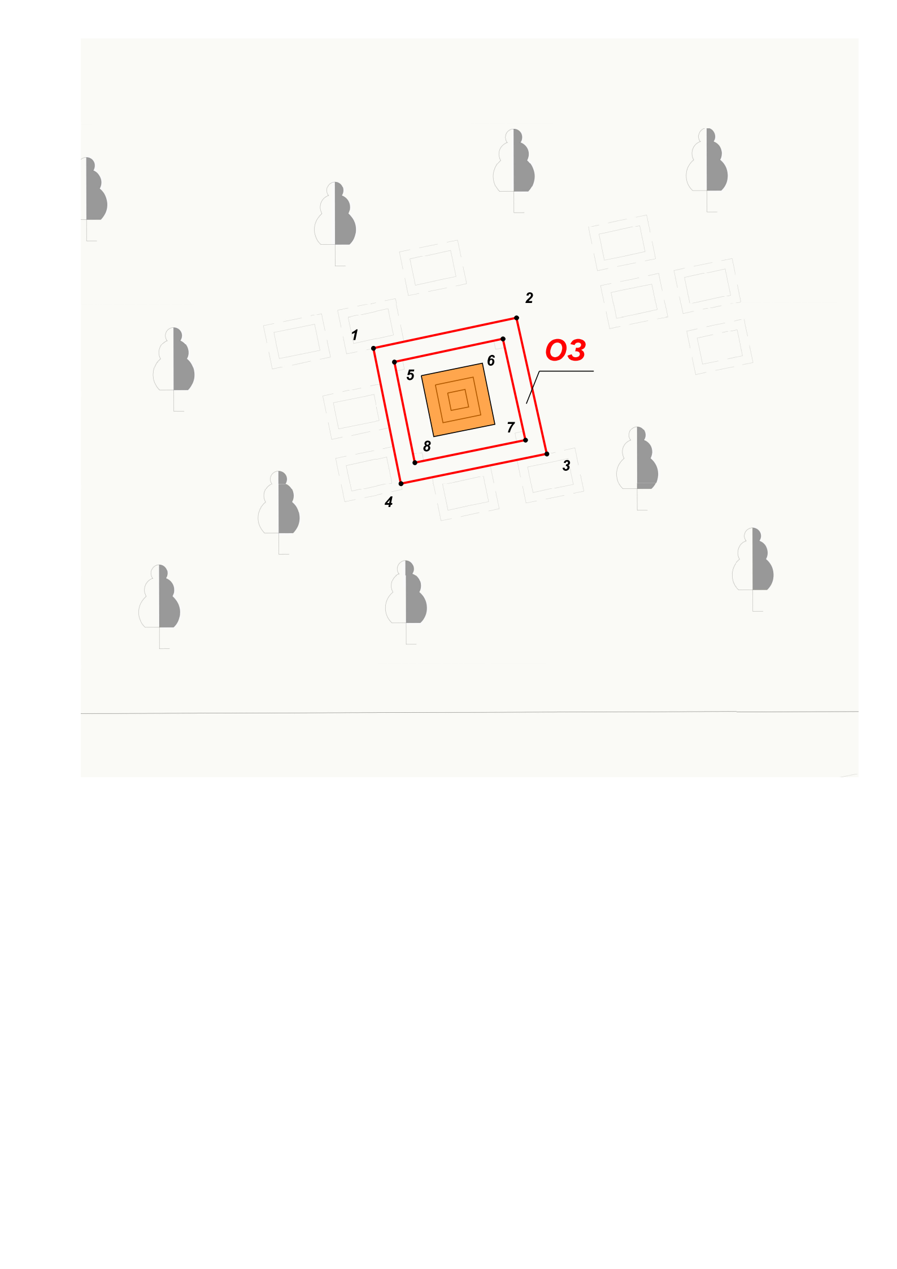
Республика Татарстан,
Бугульминский муниципальный район, г. Бугульма
Масштаб: 1:200
Условные обозначения:

– границы ОЗ ОКН-Р | - 8 – обозначение характерной точки границы ОЗ ОКН-Р

Текстовое описание местоположения границ
охранной зоны объекта культурного наследия регионального значения «Братская могила 14 коммунистов-железнодорожников, расстрелянных белогвардейцами в 1918 году», 1918 г., адрес (местоположение): Республика Татарстан, Бугульминский муниципальный район, г. Бугульма, старое православное кладбище

по ул. Красноармейская

Прохождение границы |  | Описание прохождения границы
от точки | до точки

1 | 2 | 3

Внешняя граница
1 | 2 | От точки 1 в северо-восточном направлении на расстоянии 4,94 метра до точки 2
2 | 3 | От точки 2 в юго-восточном направлении на расстоянии 4,70 метра до точки 3
3 | 4 | От точки 3 в юго-западном направлении на расстоянии 5,02 метра до точки 4
4 | 1 | От точки 4 в северо-западном направлении на расстоянии 4,65 метра до точки 1

Внутренняя граница
5 | 6 | От точки 5 в северо-восточном направлении на расстоянии 3,74 метра до точки 6
6 | 7 | От точки 6 в юго-восточном направлении на расстоянии 3,49 метра до точки 7
7 | 8 | От точки 7 в юго-западном направлении на расстоянии 3,81 метра до точки 8
8 | 5 | От точки 8 в северо-западном направлении на расстоянии 3,46 метра до точки 5

Особый режим использования земель и требования к градостроительным регламентам в границах охранной зоны объекта культурного наследия регионального значения «Братская могила 14 коммунистов-железнодорожников, расстрелянных белогвардейцами в 1918 году», 1918 г., адрес (местоположение): Республика Татарстан, Бугульминский муниципальный район, г. Бугульма, старое православное кладбище по ул. Красноармейская

1. Запрещается:
1.1. Строительство объектов капитального строительства, за исключением применения специальных мер, направленных на сохранение и (или) восстановление (регенерацию) историко-градостроительной и (или) природной среды объекта культурного наследия (восстановление, воссоздание, восполнение частично или полностью утраченных элементов и (или) характеристик историко-градостроительной и (или) природной среды).
1.2. Использование строительных технологий, оказывающих негативное воздействие на объект культурного наследи.
1.3. Размещение взрыво- и пожароопасных объектов, угрожающих сохранности объекта культурного наследия.
1.4. Размещение некапитальных строений, сооружений, контейнеров и мест для накопления бытовых отходов.
1.5. Проведение работ по благоустройству территории оказывающих негативное воздействие на объект культурного наследия и нарушающих историко-градостроительную среду, за исключением работ по благоустройству, направленных на функционирование объекта культурного наследия и обеспечение жизнедеятельности населения.

Список использованных сокращений:

ОЗ ОКН-Р – охранная зона объекта культурного наследия регионального значения.
_________________________

Утверждены
постановлением
Кабинета Министров
Республики Татарстан
от ________2024 № _____

Границы зон охраны объекта культурного наследия регионального
значения «Братская могила членов Бугульминского ревкома, расстрелянных белогвардейцами в 1918 году. (Могила Петровской Екатерины, Просвиркина, членов революционного комитета Бугульмы и неизвестного матроса, расстрелянных в 1918 году белогвардейцами)», 1918 г., расположенного по адресу: Республика Татарстан, Бугульминский муниципальный район, г. Бугульма, сквер за спорткомплексом «Юность» ул. М. Джалиля/Советская, особый режим использования земель и требования к градостроительным регламентам в границах данных зон

I. Охранная зона объекта культурного наследия регионального значения «Братская могила членов Бугульминского ревкома, расстрелянных белогвардейцами в 1918 году. (Могила Петровской Екатерины, Просвиркина, членов революционного комитета Бугульмы и неизвестного матроса, расстрелянных в 1918 году белогвардейцами)», 1918 г., адрес (местоположение): Республика Татарстан, Бугульминский муниципальный район, г. Бугульма, сквер за спорткомплексом «Юность» ул. М. Джалиля/Советская

Раздел 1

Сведения об объекте
№  п/п | Характеристики объекта | Описание характеристик
1 | Местоположение объекта | Республика Татарстан, Бугульминский муниципальный район, г. Бугульма
2 | Площадь объекта +/- величина погрешности определения площади (Р +/- Дельта Р) | 172,92 кв.метра +/- 4,6 кв.метра
3 | Иные характеристики объекта | -

Раздел 2

Сведения о местоположении границ объекта
1. Система координат: МСК-16
2. Сведения о характерных точках границ объекта
Обозначение характерных точек границ | Координаты, метров |  | Метод определения координат характерной точки | Средняя квадратическая погрешность положения характерной точки (Mt), метров | Описание обозначения точки на местности (при наличии)
 | X | Y
1 | 2 | 3 | 4 | 5 | 6
- | - | - | - | - | -
3. Сведения о характерных точках части (частей) границы объекта
Обозначение характерных точек части границы | Координаты, метров |  | Метод определения координат характерной точки | Средняя квадратическая погрешность положения характерной точки (Mt), метров | Описание обозначения точки на местности (при наличии)
 | X | Y

1 | 2 | 3 | 4 | 5 | 6
1 | 336783.17 | 2349916.10 | Картометрический метод | 0.10 | -
2 | 336783.27 | 2349922.01 | Картометрический метод | 0.10 | -
3 | 336774.65 | 2349931.93 | Картометрический метод | 0.10 | -
4 | 336766.08 | 2349923.85 | Картометрический метод | 0.10 | -
5 | 336766.08 | 2349916.50 | Картометрический метод | 0.10 | -
1 | 336783.17 | 2349916.10 | Картометрический метод | 0.10 | -
6 | 336777.91 | 2349923.38 | Картометрический метод | 0.10 | -
7 | 336774.82 | 2349926.58 | Картометрический метод | 0.10 | -
8 | 336771.96 | 2349923.72 | Картометрический метод | 0.10 | -
9 | 336775.06 | 2349920.48 | Картометрический метод | 0.10 | -
6 | 336777.91 | 2349923.38 | Картометрический метод | 0.10 | -

Раздел 3

Сведения о местоположении измененных (уточненных) границ объекта
1. Система координат: МСК-16
2. Сведения о характерных точках границ объекта
Обозначение характерных точек границ | Существующие координаты, метров |  | Измененные (уточненные) координаты, метров |  | Метод определения координат характерной точки | Средняя квадратическая погрешность положения характерной точки (Mt), метров | Описание обозначения точки на местности (при наличии)
 | X | Y | X | Y
1 | 2 | 3 | 4 | 5 | 6 | 7 | 8
- | - | - | - | - | - | - | -
3. Сведения о характерных точках части (частей) границы объекта
1 | 2 | 3 | 4 | 5 | 6 | 7 | 8
- | - | - | - | - | - | - | -

Раздел 4

План границ
охранной зоны объекта культурного наследия регионального значения «Братская могила членов Бугульминского ревкома, расстрелянных белогвардейцами в 1918 году. (Могила Петровской Екатерины, Просвиркина, членов революционного комитета Бугульмы и неизвестного матроса, расстрелянных в 1918 году белогвардейцами)», 1918 г., адрес (местоположение): Республика Татарстан, Бугульминский муниципальный район, г. Бугульма, сквер за спорткомплексом «Юность»
ул. М. Джалиля/Советская
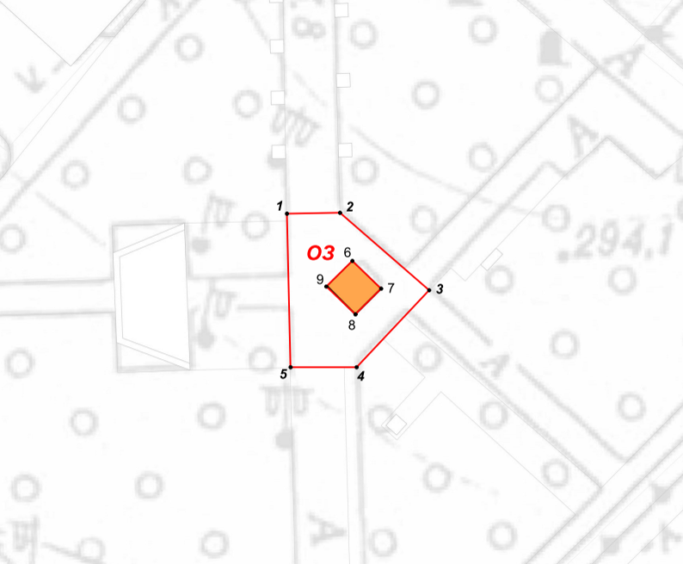
Республика Татарстан,
Бугульминский муниципальный район, г. Бугульма
Масштаб: 1:500
Условные обозначения:

– границы ОЗ ОКН-Р | - 9 – обозначение характерной точки границы ОЗ ОКН-Р

Текстовое описание местоположения границ
охранной зоны объекта культурного наследия регионального значения «Братская могила членов Бугульминского ревкома, расстрелянных белогвардейцами в 1918 году. (Могила Петровской Екатерины, Просвиркина, членов революционного комитета Бугульмы и неизвестного матроса, расстрелянных в 1918 году белогвардейцами)», 1918 г., адрес (местоположение): Республика Татарстан, Бугульминский муниципальный район, г. Бугульма, сквер за спорткомплексом «Юность»
ул. М. Джалиля/Советская

Прохождение границы |  | Описание прохождения границы
от точки | до точки

1 | 2 | 3
1 | 2 | От точки 1 в северо-восточном направлении на расстоянии 5,91 метра до точки 2
2 | 3 | От точки 2 в юго-восточном направлении на расстоянии 13,14 метра до точки 3
3 | 4 | От точки 3 в юго-западном направлении на расстоянии 11,78 метра до точки 4
4 | 5 | От точки 4 в юго-западном направлении на расстоянии 7,35 метра до точки 5
5 | 1 | От точки 5 в северо-западном направлении на расстоянии 17,09 метра до точки 1
6 | 7 | От точки 6 в юго-восточном направлении на расстоянии 4,45 метра до точки 7
7 | 8 | От точки 7 в юго-западном направлении на расстоянии 4,04 метра до точки 8
8 | 9 | От точки 8 в северо-западном направлении на расстоянии 4,48 метра до точки 9
9 | 6 | От точки 9 в северо-восточном направлении на расстоянии 4,07 метра до точки 6

Особый режим использования земель и требования к градостроительным регламентам в границах охранной зоны объекта культурного наследия регионального значения «Братская могила членов Бугульминского ревкома, расстрелянных белогвардейцами в 1918 году. (Могила Петровской Екатерины, Просвиркина, членов революционного комитета Бугульмы и неизвестного матроса, расстрелянных в 1918 году белогвардейцами)», 1918 г., адрес (местоположение): Республика Татарстан, Бугульминский муниципальный район, г. Бугульма, сквер за спорткомплексом «Юность»
ул. М. Джалиля/Советская

1. Запрещается:
1.1. Строительство объектов капитального строительства, за исключением применения специальных мер, направленных на сохранение и (или) восстановление (регенерацию) историко-градостроительной и (или) природной среды объекта культурного наследия (восстановление, воссоздание, восполнение частично или полностью утраченных элементов и (или) характеристик историко-градостроительной и (или) природной среды).
1.2. Использование строительных технологий, оказывающих негативное воздействие на объект культурного наследи.
1.3. Размещение взрыво- и пожароопасных объектов, угрожающих сохранности объекта культурного наследия.
1.4. Строительство инженерных коммуникаций наземным и надземным способом.
Исключение составляют случаи, когда строительство направлено на минимиза-цию негативного воздействия на объект культурного наследия и его историко-градостроительную и (или) природную среду, или необходимо для обеспечения его функционирования или обеспечения жизнедеятельности населения.
1.5. Размещение любых экранирующих сооружений, информационных, рекламных стендов и (или) конструкций, рекламных растяжек или конструкций для них.
1.6. Размещение некапитальных строений, сооружений, временных навесов.
1.7. Проведение работ по благоустройству территории оказывающих негативное воздействие на объект культурного наследия, нарушающих историко-градостроительную среду, за исключением работ по благоустройству, направленных на функционирование объекта культурного наследия и обеспечение жизнедеятельности населения.

Список использованных сокращений:

ОЗ ОКН-Р – охранная зона объекта культурного наследия регионального значения.
_________________________

Утверждены
постановлением
Кабинета Министров
Республики Татарстан
от ________2024 № _____

Границы зон охраны объекта культурного наследия регионального
значения «Здание Бугульминского уездного комитета РКП(б) в 1918 году», 1918 г., расположенного по адресу: Республика Татарстан, Бугульминский муниципальный район, г. Бугульма, ул. М. Джалиля, д. 4, особый режим использования земель и требования к градостроительным регламентам в границах данных зон

Карта (схема) границ зон охраны объекта культурного наследия
регионального значения «Здание Бугульминского уездного комитета РКП(б) в 1918 году», 1918 г.
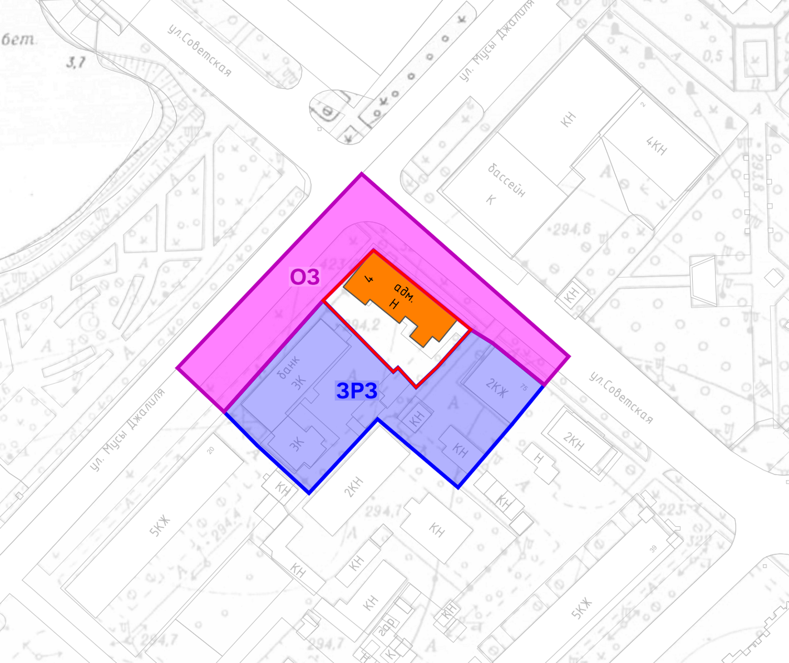
Республика Татарстан,
Бугульминский муниципальный район, г. Бугульма
Масштаб: 1:1000
Условные обозначения:
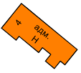  - объект культурного наследия  - граница территории объекта культурного наследия | - охранная зона объекта культурного наследия  - зона регулирования застройки и хозяйственной деятельности

I. Охранная зона объекта культурного наследия регионального значения «Здание
Бугульминского уездного комитета РКП(б) в 1918 году», 1918 г., адрес (местоположение): Республика Татарстан, Бугульминский муниципальный район, г. Бугульма, ул. М. Джалиля, д. 4

Раздел 1

Сведения об объекте
№  п/п | Характеристики объекта | Описание характеристик
1 | Местоположение объекта | Республика Татарстан, Бугульминский муниципальный район, г. Бугульма
2 | Площадь объекта +/- величина погрешности определения площади (Р +/- Дельта Р) | 2 622,00 кв.метра +/- 17,92 кв.метра
3 | Иные характеристики объекта | -

Раздел 2

Сведения о местоположении границ объекта
1. Система координат: МСК-16
2. Сведения о характерных точках границ объекта
Обозначение характерных точек границ | Координаты, метров |  | Метод определения координат характерной точки | Средняя квадратическая погрешность положения характерной точки (Mt), метров | Описание обозначения точки на местности (при наличии)
 | X | Y
1 | 2 | 3 | 4 | 5 | 6
- | - | - | - | - | -
3. Сведения о характерных точках части (частей) границы объекта
Обозначение характерных точек части границы | Координаты, метров |  | Метод определения координат характерной точки | Средняя квадратическая погрешность положения характерной точки (Mt), метров | Описание обозначения точки на местности (при наличии)
 | X | Y

1 | 2 | 3 | 4 | 5 | 6
1 | 336808.13 | 2349792.66 | Картометрический метод | 0.1 | -
2 | 336749.97 | 2349858.45 | Картометрический метод | 0.1 | -
3 | 336740.93 | 2349850.71 | Картометрический метод | 0.1 | -
4 | 336741.56 | 2349849.94 | Картометрический метод | 0.1 | -
5 | 336753.62 | 2349835.04 | Картометрический метод | 0.1 | -
6 | 336754.25 | 2349834.26 | Картометрический метод | 0.1 | -
7 | 336758.52 | 2349827.38 | Картометрический метод | 0.1 | -
8 | 336783.83 | 2349796.44 | Картометрический метод | 0.1 | -
9 | 336767.80 | 2349780.44 | Картометрический метод | 0.1 | -
10 | 336732.33 | 2349748.95 | Картометрический метод | 0.1 | -
11 | 336746.30 | 2349734.17 | Картометрический метод | 0.1 | -
1 | 336808.13 | 2349792.66 | Картометрический метод | 0.1 | -

Раздел 3

Сведения о местоположении измененных (уточненных) границ объекта
1. Система координат: МСК-16
2. Сведения о характерных точках границ объекта
Обозначение характерных точек границ | Существующие координаты, метров |  | Измененные (уточненные) координаты, метров |  | Метод определения координат характерной точки | Средняя квадратическая погрешность положения характерной точки (Mt), метров | Описание обозначения точки на местности (при наличии)
 | X | Y | X | Y
1 | 2 | 3 | 4 | 5 | 6 | 7 | 8
- | - | - | - | - | - | - | -
3. Сведения о характерных точках части (частей) границы объекта
1 | 2 | 3 | 4 | 5 | 6 | 7 | 8
- | - | - | - | - | - | - | -

Раздел 4

План границ
охранной зоны объекта культурного наследия регионального значения «Здание
Бугульминского уездного комитета РКП(б) в 1918 году», 1918 г., адрес (местоположение): Республика Татарстан, Бугульминский муниципальный район, г. Бугульма, ул. М. Джалиля, д. 4
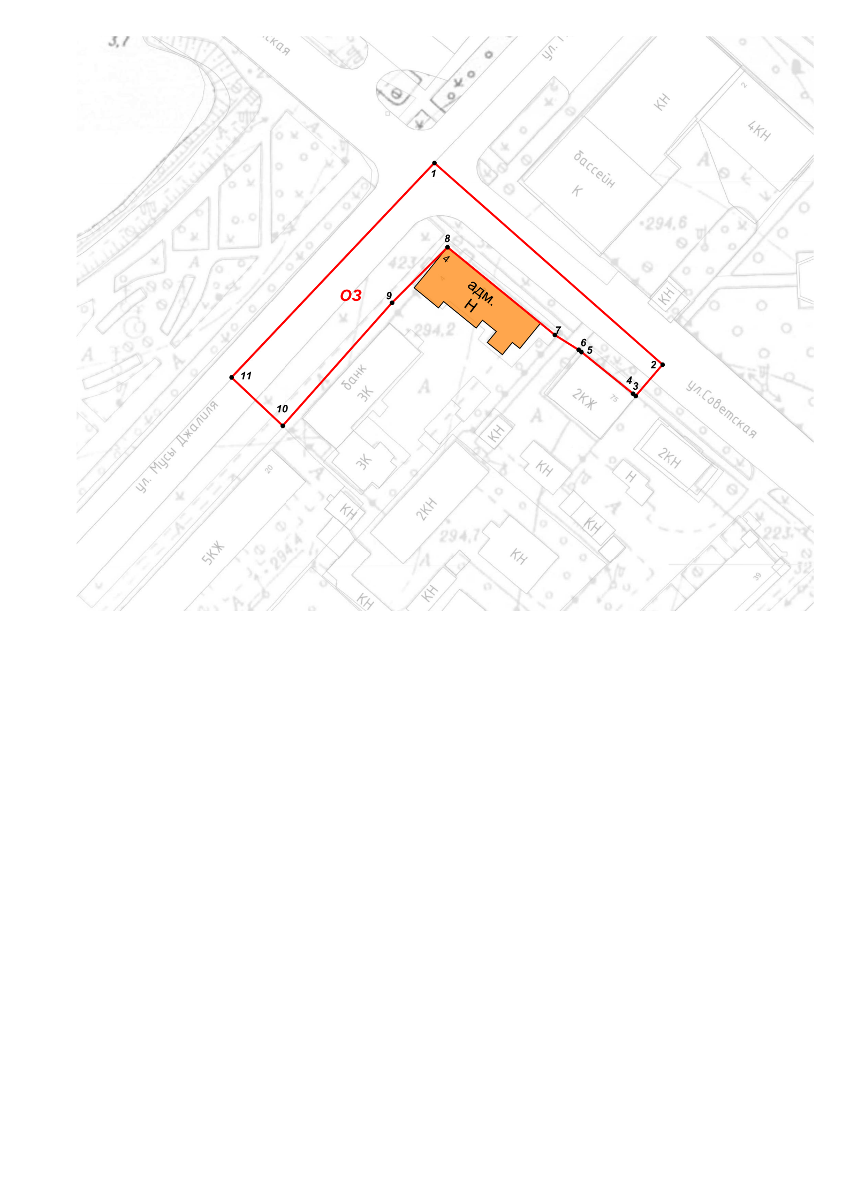
Республика Татарстан,
Бугульминский муниципальный район, г. Бугульма
Масштаб 1:1000
Условные обозначения:

– границы ОЗ ОКН-Р | - 11 – обозначение характерной точки границы ОЗ ОКН-Р

Текстовое описание местоположения границ
охранной зоны объекта культурного наследия регионального значения «Здание
Бугульминского уездного комитета РКП(б) в 1918 году», 1918г., адрес (местоположение): Республика Татарстан, Бугульминский муниципальный район, г. Бугульма, ул. М. Джалиля, д. 4

Прохождение границы |  | Описание прохождения границы
от точки | до точки

1 | 2 | 3
1 | 2 | От точки 1 в юго-восточном направлении  на расстоянии 87,81 метра до точки 2
2 | 3 | От точки 2 в юго-западном направлении на расстоянии 11,90 метра до точки 3
3 | 4 | От точки 3 в северо-западном направлении  на расстоянии 0,99 метра до точки 4
4 | 5 | От точки 4 в северо-западном направлении  на расстоянии 19,17 метра до точки 5
5 | 6 | От точки 5 в северо-западном направлении  на расстоянии 1,00 метра до точки 6
6 | 7 | От точки 6 в северо-западном направлении  на расстоянии 8,10 метра до точки 7
7 | 8 | От точки 7 в северо-западном направлении  на расстоянии 39,97 метра до точки 8
8 | 9 | От точки 8 в юго-западном направлении на расстоянии 22,65 метра до точки 9
9 | 10 | От точки 9 в юго-западном направлении на расстоянии 47,43 метра до точки 10
10 | 11 | От точки 10 в северо-западном направлении  на расстоянии 20,34 метра до точки 11
11 | 1 | От точки 11 в северо-восточном направлении  на расстоянии 85,11 метра до точки 1

Особый режим использования земель и требования к градостроительным регламентам в границах охранной зоны объекта культурного наследия регионального значения «Здание Бугульминского уездного комитета РКП(б) в 1918 году», 1918 г., адрес (местоположение): Республика Татарстан, Бугульминский муниципальный район,

г. Бугульма, ул. М. Джалиля, д. 4

1. Запрещается:
1.1. Строительство объектов капитального строительства, за исключением применения специальных мер, направленных на сохранение или восстановление (регенерацию) историко-градостроительной или природной среды объекта культурного наследия (восстановление, воссоздание, восполнение частично или полностью утраченных элементов и характеристик историко-градостроительной или природной среды).
1.2. Изменение исторически сложившихся планировочных направлений, линий застройки улиц и форм существующего рельефа.
1.3. Использование строительных технологий, оказывающих негативное воз-действие на объект культурного наследия и историческую застройку.
1.4. Размещение взрыво- и пожароопасных объектов, угрожающих сохранности объекта культурного наследия.
1.5. Строительство инженерных сетей наземным и надземным способом.
Исключение составляют случаи, когда строительство направлено на минимиза-цию негативного воздействия на объект культурного наследия и его историко-градостроительную и (или) природную среду, или необходимо для обеспечения его функционирования или обеспечения жизнедеятельности населения.
1.6. Размещение рекламы, вывесок, некапитальных строений, сооружений и объектов, включая киоски, навесы, в том числе:
- всех видов рекламных конструкций, щитов, баннеров, растяжек;
- экранирующих сооружений;
- средств ориентирующей информации (указатели, дорожные знаки, информа-ционные панели), высотой более 2,0 метров и площадью информационного поля бо-лее 1,5 кв. метра;
- гаражей, объектов нестационарной торговли, ларьков, торговых палаток;
- контейнеров и мест для накопления бытовых отходов.
1.7. Проведение работ по благоустройству территории оказывающих негативное воздействие на объект культурного наследия, нарушающих историко-градостроительную среду, за исключением работ по благоустройству, направленных на функционирование объекта культурного наследия и обеспечение жизнедеятельности населения.

II. Зона регулирования застройки и хозяйственной деятельности объекта
культурного наследия регионального значения «Здание Бугульминского уездного комитета РКП(б) в 1918 году», 1918 г., адрес (местоположение): Республика Татарстан, Бугульминский муниципальный район, г. Бугульма, ул. М. Джалиля, д. 4

Раздел 1

Сведения об объекте
№  п/п | Характеристики объекта | Описание характеристик
1 | Местоположение объекта | Республика Татарстан, Бугульминский муниципальный район, г. Бугульма
2 | Площадь объекта +/- величина погрешности определения площади (Р +/- Дельта Р) | 3 106,00 кв.метра +/- 19,51 кв.метра
3 | Иные характеристики объекта | -
Раздел 2

Сведения о местоположении границ объекта
1. Система координат: МСК-16
2. Сведения о характерных точках границ объекта
Обозначение характерных точек границ | Координаты, метров |  | Метод определения координат характерной точки | Средняя квадратическая погрешность положения характерной точки (Mt), метров | Описание обозначения точки на местности (при наличии)
 | X | Y
1 | 2 | 3 | 4 | 5 | 6
- | - | - | - | - | -
3. Сведения о характерных точках части (частей) границы объекта
Обозначение характерных точек части границы | Координаты, метров |  | Метод определения координат характерной точки | Средняя квадратическая погрешность положения характерной точки (Mt), метров | Описание обозначения точки на местности (при наличии)
 | X | Y

1 | 2 | 3 | 4 | 5 | 6
1 | 336767.80 | 2349780.44 | Картометрический метод | 0.10 | -
2 | 336745.06 | 2349802.75 | Картометрический метод | 0.10
3 | 336746.40 | 2349804.21 | Картометрический метод | 0.10
4 | 336740.12 | 2349809.96 | Картометрический метод | 0.10
5 | 336746.55 | 2349816.67 | Картометрический метод | 0.10
6 | 336758.52 | 2349827.38 | Картометрический метод | 0.10
7 | 336754.25 | 2349834.26 | Картометрический метод | 0.10
8 | 336753.62 | 2349835.04 | Картометрический метод | 0.10
9 | 336741.56 | 2349849.94 | Картометрический метод | 0.10
10 | 336740.93 | 2349850.71 | Картометрический метод | 0.10
11 | 336728.33 | 2349840.45 | Картометрический метод | 0.10
12 | 336708.21 | 2349823.30 | Картометрический метод | 0.10
13 | 336730.01 | 2349797.73 | Картометрический метод | 0.10
14 | 336706.41 | 2349775.95 | Картометрический метод | 0.10
15 | 336710.05 | 2349772.01 | Картометрический метод | 0.10
16 | 336715.14 | 2349766.50 | Картометрический метод | 0.10
17 | 336721.63 | 2349759.48 | Картометрический метод | 0.10
18 | 336732.33 | 2349748.95 | Картометрический метод | 0.10
1 | 336767.80 | 2349780.44 | Картометрический метод | 0.10

Раздел 3

Сведения о местоположении измененных (уточненных) границ объекта
1. Система координат: МСК-16
2. Сведения о характерных точках границ объекта
Обозначение характерных точек границ | Существующие координаты, метров |  | Измененные (уточненные) координаты, метров |  | Метод определения координат характерной точки | Средняя квадратическая погрешность положения характерной точки (Mt), метров | Описание обозначения точки на местности (при наличии)
 | X | Y | X | Y
1 | 2 | 3 | 4 | 5 | 6 | 7 | 8
- | - | - | - | - | - | - | -
3. Сведения о характерных точках части (частей) границы объекта
1 | 2 | 3 | 4 | 5 | 6 | 7 | 8
- | - | - | - | - | - | - | -

Раздел 4

План границ
зоны регулирования застройки и хозяйственной деятельности объекта культурного наследия регионального значения «Здание Бугульминского уездного комитета РКП(б) в 1918 году», 1918 г., адрес (местоположение): Республика Татарстан, Бугульминский муниципальный район, г. Бугульма, ул. М. Джалиля, д. 4
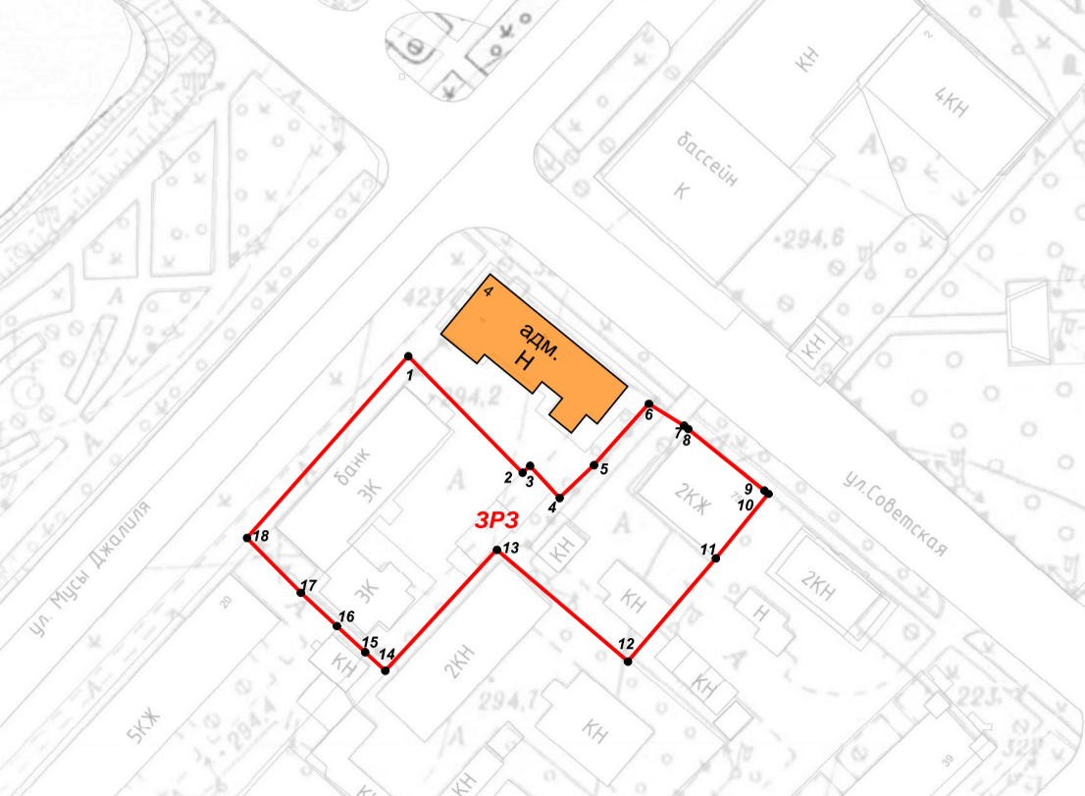
Республика Татарстан,
Бугульминский муниципальный район, г. Бугульма
Масштаб: 1:1000
Условные обозначения:
– границы ЗРЗ ОКН-Р | - 18 – обозначение характерной точки границы ЗРЗ ОКН-Р

Текстовое описание местоположения границ
зоны регулирования застройки и хозяйственной деятельности объекта культурного наследия регионального значения «Здание Бугульминского уездного комитета РКП(б) в 1918 году», 1918 г., адрес (местоположение): Республика Татарстан, Бугульминский муниципальный район, г. Бугульма, ул. М. Джалиля, д. 4

Прохождение границы |  | Описание прохождения границы
от точки | до точки

1 | 2 | 3
1 | 2 | От точки 1 в юго-восточном направлении на расстоянии 31,86 метра до точки 2
2 | 3 | От точки 2 в северо-восточном направлении на расстоянии 1,98 метра до точки 3
3 | 4 | От точки 3 в юго-восточном направлении на расстоянии 8,51 метра до точки 4
4 | 5 | От точки 4 в северо-восточном направлении на расстоянии 9,29 метра до точки 5
5 | 6 | От точки 5 в северо-восточном направлении на расстоянии 16,06 метра до точки 6
6 | 7 | От точки 6 в юго-восточном направлении на расстоянии 8,10 метра до точки 7
7 | 8 | От точки 7 в юго-восточном направлении на расстоянии 1,00 метра до точки 8
8 | 9 | От точки 8 в юго-восточном направлении на расстоянии 19,17 метра до точки 9
9 | 10 | От точки 9 в юго-восточном направлении на расстоянии 0,99 метра до точки 10
10 | 11 | От точки 10 в юго-западном направлении на расстоянии 16,25 метра до точки 11
11 | 12 | От точки 11 в юго-западном направлении на расстоянии 26,44 метра до точки 12
12 | 13 | От точки 12 в северо-западном направлении на расстоянии 33,60 метра до точки 13
13 | 14 | От точки 13 в юго-западном направлении на расстоянии 32,11 метра до точки 14
14 | 15 | От точки 14 в северо-западном направлении на расстоянии 5,36 метра до точки 15
15 | 16 | От точки 15 в северо-западном направлении на расстоянии 7,50 метра до точки 16
16 | 17 | От точки 16 в северо-западном направлении на расстоянии 9,56 метра до точки 17
17 | 18 | От точки 17 в северо-западном направлении на расстоянии 15,01 метра до точки 18
18 | 1 | От точки 18 в северо-восточном направлении на расстоянии 47,43 метра до точки 1

Режим использования земель и требования к градостроительным регламентам в
границах зоны регулирования застройки и хозяйственной деятельности объекта культурного наследия регионального значения «Здание Бугульминского уездного комитета РКП(б) в 1918 году», 1918 г., адрес (местоположение): Республика Татарстан, Бугульминский муниципальный район, г. Бугульма, ул. М. Джалиля, д. 4

1. Запрещается:
1.1. Использование строительных технологий, создающих динамические нагрузки, оказывающих негативное воздействие на объект культурного наследия.
1.2. Размещение взрыво- и пожароопасных объектов, угрожающих сохранности объекта культурного наследия.
1.3. Строительство и реконструкция объектов капитального строительства, в том числе предусматривающие:
1.3.1. Строительство и реконструкцию высотой более 10,0 метров (высота измеряется до конька скатной крыши).
1.3.2. Устройство плоских, ассиметричных крыш и крыш с переломами скатов.
1.3.3. Применение в наружной части фасадов:
- фрагментарной отделки и покраски;
- асбестоцементных листов, железобетонных, композитных и иных панелей, полимерного и металлического сайдинга, бетонных, пено-газобетонных, шлакоблоков без оштукатуривания наружной версты и прочих материалов;
- отделочных материалов, за исключением неоштукатуренного керамического кирпича и (или) природного камня, штукатурки и (или) древесины с последующей окраской в оттенки белого, бежевого, охристого, серого, зеленого, синего, коричневого и терракотового цвета;
- цветовых решений по кровле, за исключением коричневого, серого, зеленого или терракотового цветов.
Исключение составляют случаи, когда такое строительство и (или) реконструк-ция необходимы для обеспечения функционирования объекта культурного наследия.

Список использованных сокращений:

ОЗ ОКН-Р – охранная зона объекта культурного наследия регионального значения;
ЗРЗ ОКН-Р – зона регулирования застройки и хозяйственной деятельности объекта культурного наследия регионального значения.
_________________________

Утверждены
постановлением
Кабинета Министров
Республики Татарстан
от ________2024 № _____

Границы зон охраны объекта культурного наследия регионального
значения «Дом, где с 1917 года по 1918 год помещался большевистский ревкомитет», 1917 – 1918 гг., расположенного по адресу: Республика Татарстан, Бугульминский муниципальный район, г. Бугульма, ул. В. Ленина, д. 27, особый режим использования земель и требования к градостроительным регламентам в границах данных зон

I. Охранная зона объекта культурного наследия регионального значения «Дом, где
с 1917 года по 1918 год помещался большевистский ревкомитет», 1917 – 1918 гг.,
адрес (местоположение): Республика Татарстан, Бугульминский муниципальный район, г. Бугульма, ул. В. Ленина, д. 27

Раздел 1

Сведения об объекте
№  п/п | Характеристики объекта | Описание характеристик
1 | Местоположение объекта | Республика Татарстан, Бугульминский муниципальный район, г. Бугульма
2 | Площадь объекта +/- величина погрешности определения площади (Р +/- Дельта Р) | 7 948,177 кв.метра +/- 31,20 кв.метра
3 | Иные характеристики объекта | -

Раздел 2

Сведения о местоположении границ объекта
1. Система координат: МСК-16
2. Сведения о характерных точках границ объекта
Обозначение характерных точек границ | Координаты, метров |  | Метод определения координат характерной точки | Средняя квадратическая погрешность положения характерной точки (Mt), метров | Описание обозначения точки на местности (при наличии)
 | X | Y
1 | 2 | 3 | 4 | 5 | 6
- | - | - | - | - | -
3. Сведения о характерных точках части (частей) границы объекта
Обозначение характерных точек части границы | Координаты, метров |  | Метод определения координат характерной точки | Средняя квадратическая погрешность положения характерной точки (Mt), метров | Описание обозначения точки на местности (при наличии)
 | X | Y

1 | 2 | 3 | 4 | 5 | 6
1 | 336905.23 | 2349939.93 | Картометрический метод | 0.10 | -
2 | 336830.61 | 2350034.30 | Картометрический метод | 0.10 | -
3 | 336816.57 | 2350023.20 | Картометрический метод | 0.10 | -
4 | 336815.59 | 2350023.20 | Картометрический метод | 0.10 | -
5 | 336778.78 | 2349983.34 | Картометрический метод | 0.10 | -
6 | 336791.11 | 2349967.62 | Картометрический метод | 0.10 | -
7 | 336801.76 | 2349954.49 | Картометрический метод | 0.10 | -
8 | 336802.84 | 2349955.42 | Картометрический метод | 0.10 | -
9 | 336830.48 | 2349923.36 | Картометрический метод | 0.10 | -
10 | 336826.64 | 2349920.22 | Картометрический метод | 0.10 | -
11 | 336864.31 | 2349874.13 | Картометрический метод | 0.10 | -
12 | 336876.66 | 2349886.12 | Картометрический метод | 0.10 | -
13 | 336892.89 | 2349901.53 | Картометрический метод | 0.10 | -
14 | 336893.70 | 2349930.81 | Картометрический метод | 0.10 | -
1 | 336905.23 | 2349939.93 | Картометрический метод | 0.10 | -
15 | 336865.00 | 2349963.21 | Картометрический метод | 0.10 | -
16 | 336836.27 | 2349998.86 | Картометрический метод | 0.10 | -
17 | 336815.81 | 2349975.99 | Картометрический метод | 0.10 | -
18 | 336820.21 | 2349970.82 | Картометрический метод | 0.10 | -
19 | 336816.00 | 2349967.14 | Картометрический метод | 0.10 | -
20 | 336844.24 | 2349933.84 | Картометрический метод | 0.10 | -
21 | 336859.03 | 2349945.96 | Картометрический метод | 0.10 | -
22 | 336852.99 | 2349953.46 | Картометрический метод | 0.10 | -
15 | 336865.00 | 2349963.21 | Картометрический метод | 0.10 | -

Раздел 3

Сведения о местоположении измененных (уточненных) границ объекта
1. Система координат: МСК-16
2. Сведения о характерных точках границ объекта
Обозначение характерных точек границ | Существующие координаты. метров |  | Измененные (уточненные) координаты. метров |  | Метод определения координат характерной точки | Средняя квадратическая погрешность положения характерной точки (Mt). метров | Описание обозначения точки на местности (при наличии)
 | X | Y | X | Y
1 | 2 | 3 | 4 | 5 | 6 | 7 | 8
- | - | - | - | - | - | - | -
3. Сведения о характерных точках части (частей) границы объекта
1 | 2 | 3 | 4 | 5 | 6 | 7 | 8
- | - | - | - | - | - | - | -
Раздел 4

План границ
охранной зоны объекта культурного наследия регионального значения «Дом, где с 1917 года по 1918 год помещался большевистский ревкомитет», 1917 – 1918 гг., адрес (местоположение): Республика Татарстан, Бугульминский муниципальный район. г. Бугульма, ул. В. Ленина. д. 27
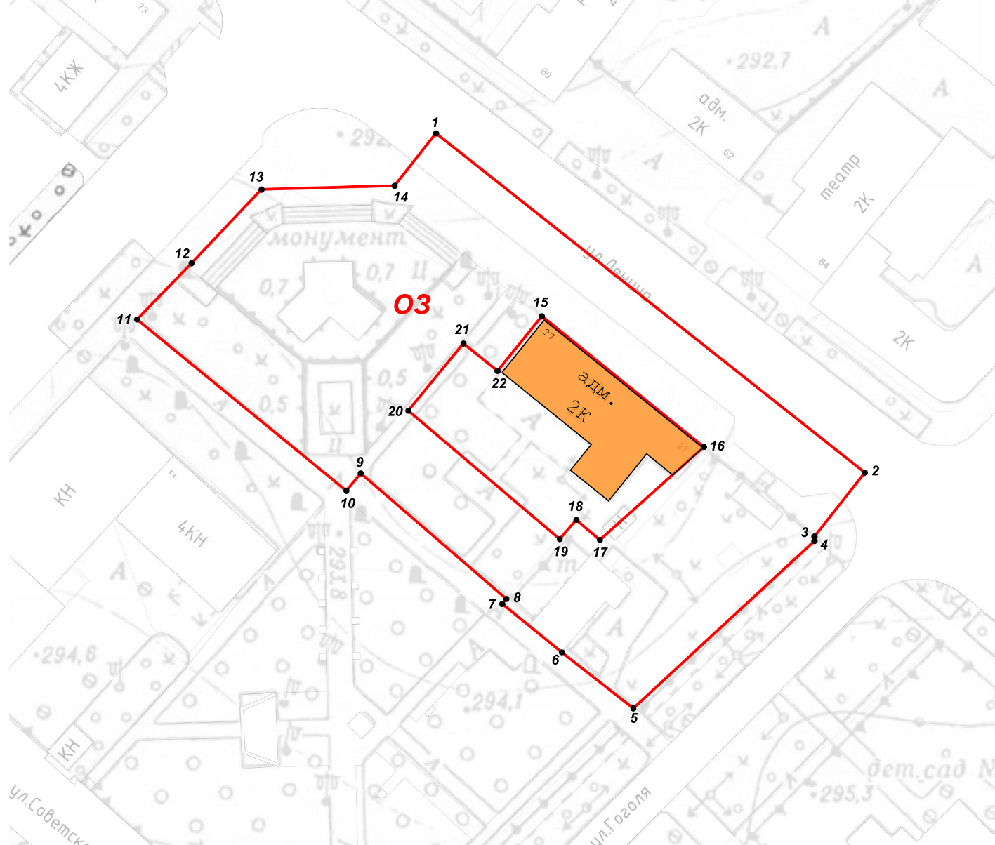
Республика Татарстан,
Бугульминский муниципальный район, г. Бугульма
Масштаб: 1:1000
Условные обозначения:

– границы ОЗ ОКН-Р | - 22 – обозначение характерной точки границы ОЗ ОКН-Р

Текстовое описание местоположения границ
охранной зоны объекта культурного наследия регионального значения «Дом, где
с 1917 года по 1918 год помещался большевистский ревкомитет», 1917 – 1918 гг., адрес (местоположение): Республика Татарстан, Бугульминский муниципальный район, г. Бугульма, ул. В. Ленина, д. 27

Прохождение границы |  | Описание прохождения границы
от точки | до точки

1 | 2 | 3
1 | 2 | От точки 1 в юго-восточном направлении на расстоянии 120.31 метра до точки 2
2 | 3 | От точки 2 в юго-западном направлении на расстоянии 17.90 метра до точки 3
3 | 4 | От точки 3 в юго-западном направлении на расстоянии 0.98 метра до точки 4
4 | 5 | От точки 4 в юго-западном направлении на расстоянии 54.26 метра до точки 5
5 | 6 | От точки 5 в северо-западном направлении на расстоянии 19.98 метра до точки 6
6 | 7 | От точки 6 в северо-западном направлении на расстоянии 16.91 метра до точки 7
7 | 8 | От точки 7 в северо-восточном направлении на расстоянии 1.43 метра до точки 8
8 | 9 | От точки 8 в северо-западном направлении на расстоянии 42.33 метра до точки 9
9 | 10 | От точки 9 в юго-западном направлении на расстоянии 4.96 метра до точки 10
10 | 11 | От точки 10 в северо-западном направлении на расстоянии 59.53 метра до точки 11
11 | 12 | От точки 11 в северо-восточном направлении на расстоянии 17.21 метра до точки 12
12 | 13 | От точки 12 в северо-восточном направлении на расстоянии 22.38 метра до точки 13
13 | 14 | От точки 13 в северо-восточном направлении на расстоянии 29.29 метра до точки 14
14 | 1 | От точки 14 в северо-восточном направлении на расстоянии 14.70 метра до точки 1
15 | 16 | От точки 15 в юго-восточном направлении на расстоянии 45.79 метра до точки 16
16 | 17 | От точки 16 в юго-западном направлении на расстоянии 30.69 метра до точки 17
17 | 18 | От точки 17 в северо-западном направлении на расстоянии 6.79 метра до точки 18
18 | 19 | От точки 18 в юго-западном направлении на расстоянии 5.59 метра до точки 19
19 | 20 | От точки 19 в северо-западном направлении на расстоянии 43.66 метра до точки 20
20 | 21 | От точки 20 в северо-восточном направлении на расстоянии 19.12 метра до точки 21
21 | 22 | От точки 21 в юго-восточном направлении на расстоянии 9.63 метра до точки 22
22 | 15 | От точки 22 в северо-восточном направлении на расстоянии 15.47 метра до точки 15

Особый режим использования земель и требования к градостроительным регламентам в границах охранной зоны объекта культурного наследия регионального значения «Дом, где с 1917 года по 1918 год помещался большевистский ревкомитет», 1917 – 1918 гг., адрес (местоположение): Республика Татарстан, Бугульминский муниципальный район, г. Бугульма, ул. В. Ленина, д. 27

- Запрещается:
1.1. Строительство объектов капитального строительства, за исключением применения специальных мер, направленных на сохранение и (или) восстановление (регенерацию) историко-градостроительной и (или) природной среды объекта культурного наследия (восстановление, воссоздание, восполнение частично или полностью утраченных элементов и (или) характеристик историко-градостроительной и (или) природной среды).
1.2. Изменение исторически сложившихся планировочных направлений, линий застройки улиц и форм существующего рельефа.
1.3. Использование строительных технологий, оказывающих негативное воздействие на объект культурного наследия и историческую застройку.
1.4. Размещение взрыво- и пожароопасных объектов, угрожающих сохранности объекта культурного наследия.
1.5. Строительство инженерных сетей наземным и надземным способом.
Исключение составляют случаи, когда строительство направлено на минимизацию негативного воздействия на объект культурного наследия и его историко-градостроительную и (или) природную среду, или необходимо для обеспечения его функционирования или обеспечения жизнедеятельности населения.
1.6. Реконструкция объектов капитального строительства, в том числе предусматривающая изменение:
- высотных и планировочных габаритов;
- материалов и цветовых решений отделки фасадов и кровли.
Исключение составляют случаи, если такая реконструкция необходима для обеспечения функционирования объекта культурного наследия.
1.7. Размещение рекламы, вывесок, некапитальных строений, сооружений, в том числе:
- всех видов рекламных конструкций, щитов, баннеров, растяжек;
- экранирующих сооружений;
- средств ориентирующей информации (указатели, дорожные знаки, информационные панели), высотой более 2,0 метров и площадью информационного поля более 1,5 кв. метра;
- контейнеров и мест для накопления бытовых отходов.
1.8. Применение в наружной части фасадов фрагментарной отделки и покраски.
1.9. Проведение работ по благоустройству территории оказывающих негативное воздействие на объект культурного наследия и нарушающих историко-градостроительную среду, за исключением работ по благоустройству, направленных на функционирование объекта культурного наследия и обеспечение жизнедеятельности населения.

Список использованных сокращений:

ОЗ ОКН-Р – охранная зона объекта культурного наследия регионального значения.
_________________________

Утверждены
постановлением
Кабинета Министров
Республики Татарстан
от ________2024 № _____

Границы зон охраны объекта культурного наследия регионального
значения «Здание Бугульминского уездного комитета РКП(б) в 1918 году», расположенного по адресу: Республика Татарстан, Бугульминский муниципальный район, г. Бугульма, ул. Ленина, 37, 1918 г., особый режим использования земель и требования к градостроительным регламентам в границах данных зон

Карта (схема) границ зон охраны объекта культурного наследия
регионального значения «Здание Бугульминского уездного комитета РКП(б) в 1918 году», 1918 г.
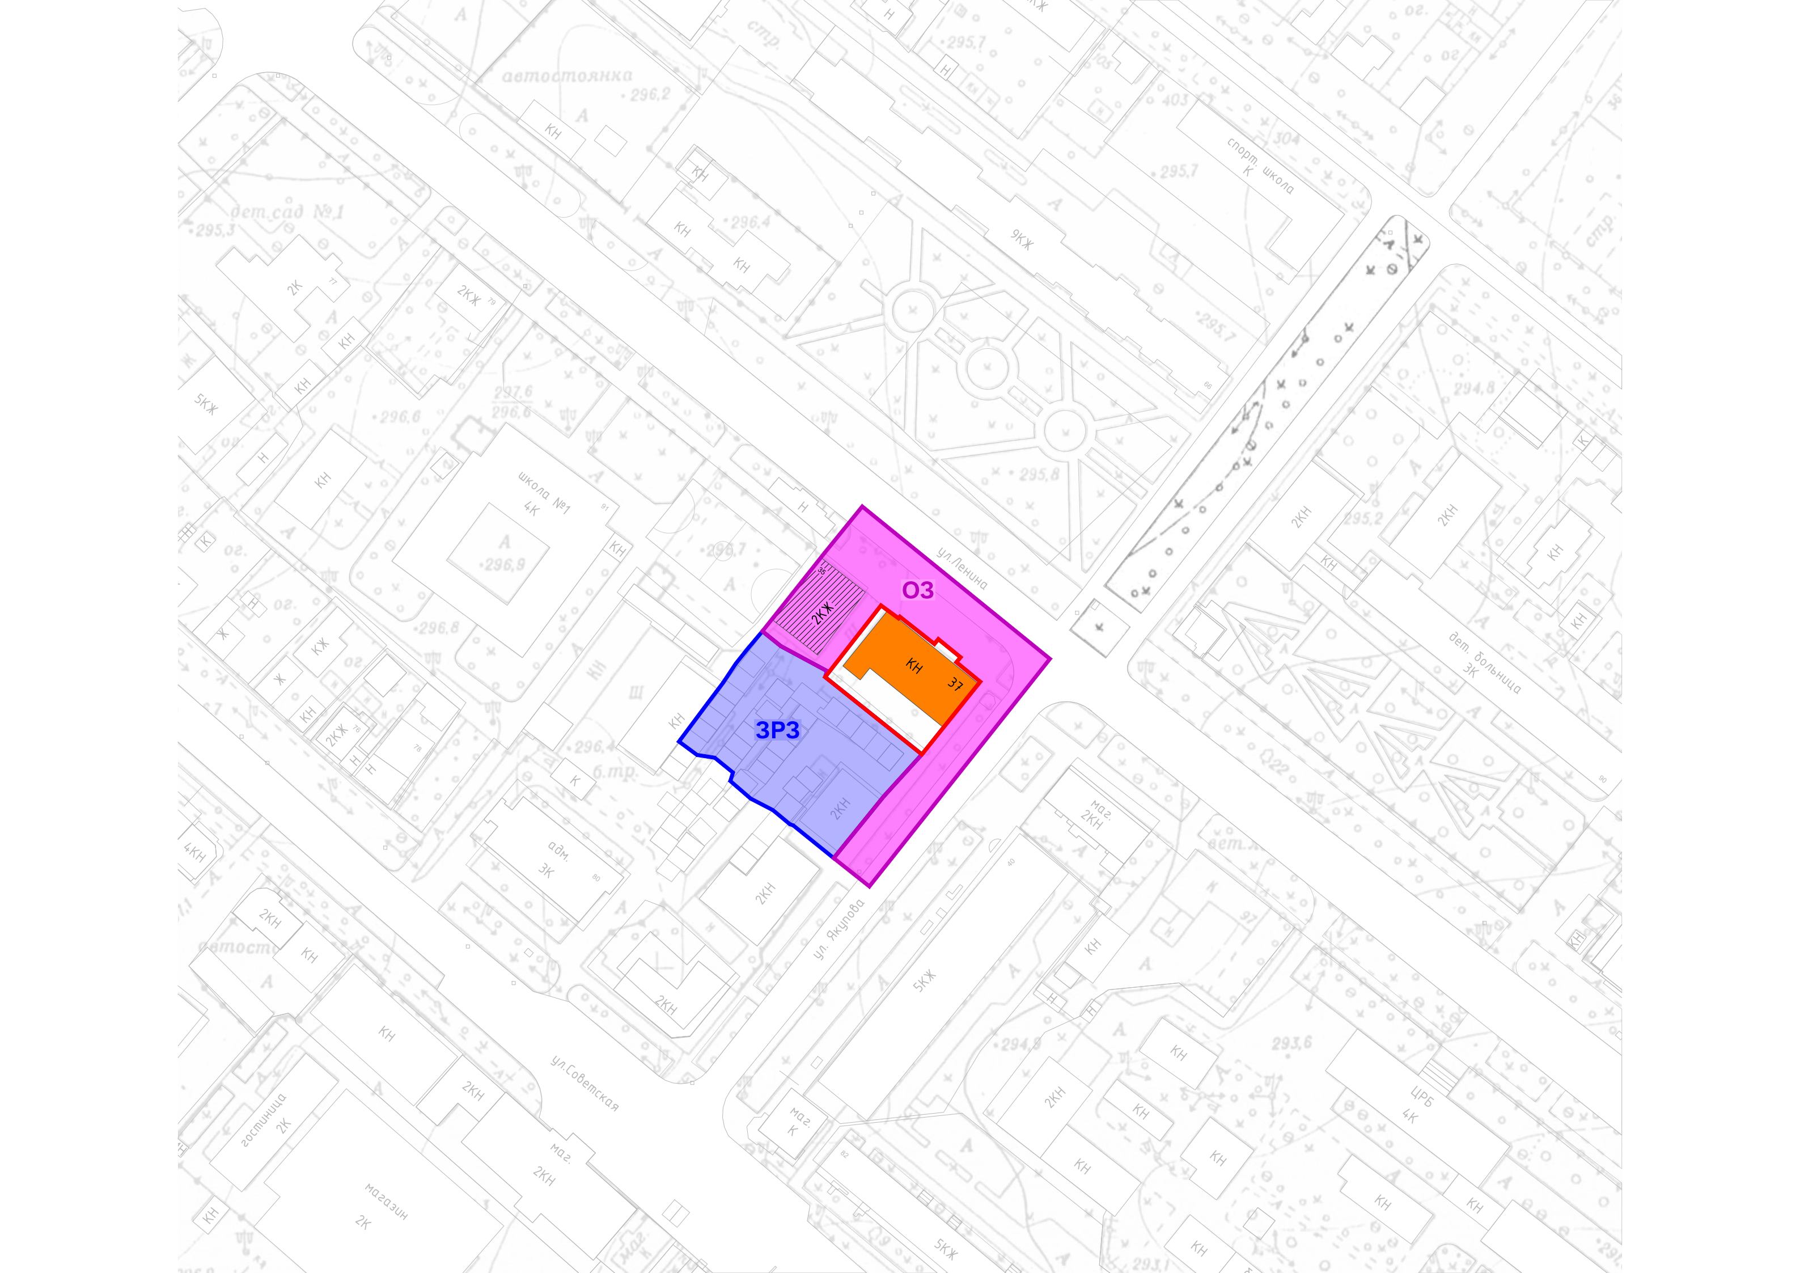
Республика Татарстан,
Бугульминский муниципальный район, г. Бугульма
Масштаб: 1:1000
Условные обозначения:
  - объект культурного наследия  - граница территории объекта культурного наследия  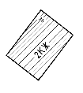  - ценный объект историко-градостроительной среды (Здание в стиле модерн, адрес: ул. Ленина, дом 35) | - охранная зона объекта культурного наследия  - зона регулирования застройки и хозяйственной деятельности

I. Охранная зона объекта культурного наследия регионального значения «Здание
Бугульминского уездного комитета РКП(б) в 1918 году», 1918 г., адрес (местоположение): Республика Татарстан, Бугульминский муниципальный район,

г. Бугульма, ул. Ленина, 37

Раздел 1

Сведения об объекте
№  п/п | Характеристики объекта | Описание характеристик
1 | Местоположение объекта | Республика Татарстан, Бугульминский муниципальный район, г. Бугульма
2 | Площадь объекта +/- величина погрешности определения  площади (Р +/- Дельта Р) | 2 824,27 кв.метра +/- 18,60 кв.метра
3 | Иные характеристики объекта | -

Раздел 2

Сведения о местоположении границ объекта
1. Система координат: МСК-16
2. Сведения о характерных точках границ объекта
Обозначение характерных точек границ | Координаты, метров |  | Метод определения координат характерной точки | Средняя квадратическая погрешность положения характерной точки (Mt), метров | Описание обозначения точки на местности (при наличии)
 | X | Y
1 | 2 | 3 | 4 | 5 | 6
- | - | - | - | - | -
3. Сведения о характерных точках части (частей) границы объекта
Обозначение характерных точек части границы | Координаты, метров |  | Метод определения координат характерной точки | Средняя квадратическая погрешность положения характерной точки (Mt), метров | Описание обозначения точки на местности (при наличии)
 | X | Y

1 | 2 | 3 | 4 | 5 | 6
1 | 336678.04 | 2350222.71 | Картометрический метод | 0.1 | -
2 | 336632.69 | 2350278.56 | Картометрический метод | 0.1 | -
3 | 336564.95 | 2350224.83 | Картометрический метод | 0.1 | -
4 | 336573.38 | 2350214.21 | Картометрический метод | 0.1 | -
5 | 336591.73 | 2350229.09 | Картометрический метод | 0.1 | -
6 | 336604.25 | 2350240.46 | Картометрический метод | 0.1 | -
7 | 336625.88 | 2350257.82 | Картометрический метод | 0.1 | -
8 | 336631.67 | 2350250.75 | Картометрический метод | 0.1 | -
9 | 336633.16 | 2350251.97 | Картометрический метод | 0.1 | -
10 | 336638.56 | 2350245.35 | Картометрический метод | 0.1 | -
11 | 336637.12 | 2350244.18 | Картометрический метод | 0.1 | -
12 | 336645.22 | 2350233.91 | Картометрический метод | 0.1 | -
13 | 336644.76 | 2350233.51 | Картометрический метод | 0.1 | -
14 | 336648.58 | 2350228.28 | Картометрический метод | 0.1 | -
15 | 336627.27 | 2350211.65 | Картометрический метод | 0.1 | -
16 | 336629.05 | 2350212.25 | Картометрический метод | 0.1 | -
17 | 336636.46 | 2350198.49 | Картометрический метод | 0.1 | -
18 | 336640.90 | 2350192.98 | Картометрический метод | 0.1 | -
19 | 336664.22 | 2350211.49 | Картометрический метод | 0.1 | -
1 | 336678.04 | 2350222.71 | Картометрический метод | 0.1 | -

Раздел 3

Сведения о местоположении измененных (уточненных) границ объекта
1. Система координат: МСК-16
2. Сведения о характерных точках границ объекта
Обозначение характерных точек границ | Существующие координаты, метров |  | Измененные (уточненные) координаты, метров |  | Метод определения координат характерной точки | Средняя квадратическая погрешность положения характерной точки (Mt), метров | Описание обозначения точки на местности (при наличии)
 | X | Y | X | Y
1 | 2 | 3 | 4 | 5 | 6 | 7 | 8
- | - | - | - | - | - | - | -
3. Сведения о характерных точках части (частей) границы объекта
1 | 2 | 3 | 4 | 5 | 6 | 7 | 8
- | - | - | - | - | - | - | -

Раздел 4

План границ
охранной зоны объекта культурного наследия регионального значения «Здание Бугульминского уездного комитета РКП(б) в 1918 году», 1918 г., адрес (местоположение): Республика Татарстан, Бугульминский муниципальный район,
г. Бугульма, ул. Ленина, 37
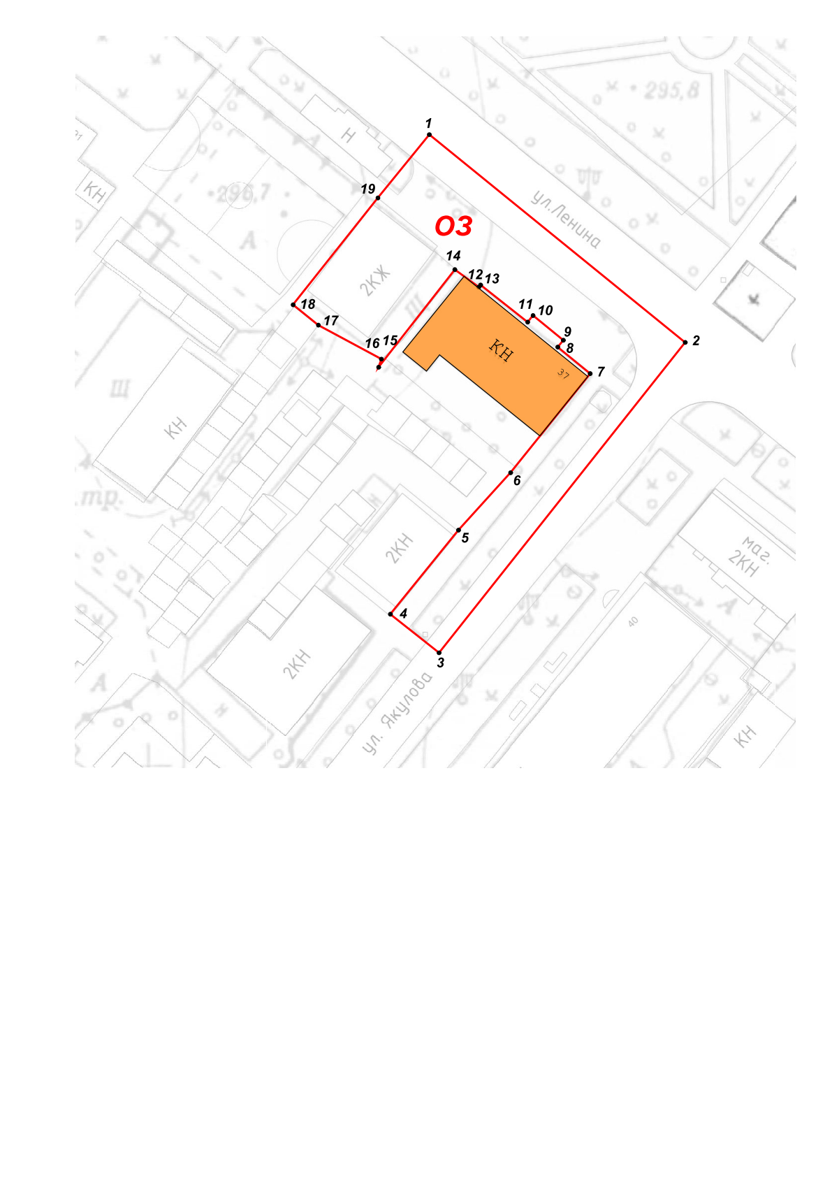
Республика Татарстан,
Бугульминский муниципальный район, г. Бугульма
Масштаб 1:1000
Условные обозначения:

– границы ОЗ ОКН-Р | 19 – обозначение характерной точки границы ОЗ ОКН-Р

Текстовое описание местоположения границ
охранной зоны объекта культурного наследия регионального значения «Здание Бугульминского уездного комитета РКП(б) в 1918 году», 1918 г., адрес (местоположение): Республика Татарстан, Бугульминский муниципальный район, г. Бугульма, ул. Ленина, 37

Прохождение границы |  | Описание прохождения границы
от точки | до точки

1 | 2 | 3
1 | 2 | От точки 1 в юго-восточном направлении на расстоянии 71,94 метра до точки 2
2 | 3 | От точки 2 в северо-западном направлении на расстоянии 86,46 метра до точки 3
3 | 4 | От точки 3 в северо-западном направлении на расстоянии 13,56 метра до точки 4
4 | 5 | От точки 4 в северо-восточном направлении на расстоянии 23,62 метра до точки 5
5 | 6 | От точки 5 в северо-восточном направлении на расстоянии 16,91 метра до точки 6
6 | 7 | От точки 6 в северо-восточном направлении на расстоянии 27,73 метра до точки 7
7 | 8 | От точки 7 в северо-западном направлении на расстоянии 9,14 метра до точки 8
8 | 9 | От точки 8 в северо-восточном направлении на расстоянии 1,93 метра до точки 9
9 | 10 | От точки 9 в северо-западном направлении на расстоянии 8,54 метра до точки 10
10 | 11 | От точки 10 в юго-западном направлении на расстоянии 1,86 метра до точки 11
11 | 12 | От точки 11 в северо-западном направлении на расстоянии 13,08 метра до точки 12
12 | 13 | От точки 12 в юго-западном направлении на расстоянии 0,61 метра до точки 13
13 | 14 | От точки 13 в северо-западном направлении на расстоянии 6,48 метра до точки 14
14 | 15 | От точки 14 в юго-западном направлении на расстоянии 27,03 метра до точки 15
15 | 16 | От точки 15 в северо-восточном направлении на расстоянии 1,88 метра до точки 16
16 | 17 | От точки 16 в северо-западном направлении на расстоянии 15,63 метра до точки 17
17 | 18 | От точки 17 в северо-западном направлении на расстоянии 7,08 метра до точки 18
18 | 19 | От точки 18 в северо-восточном направлении на расстоянии 29,77 метра до точки 19
19 | 1 | От точки 19 в северо-восточном направлении на расстоянии 17,80 метра до точки 1

Особый режим использования земель и требования к градостроительным регламентам в границах охранной зоны объекта культурного наследия регионального значения «Здание Бугульминского уездного комитета РКП(б) в 1918 году», 1918 г, адрес (местоположение): Республика Татарстан, г. Бугульма, ул. Ленина, 37

- Запрещается:
1.1. Строительство объектов капитального строительства, за исключением применения специальных мер, направленных на сохранение и (или) восстановление (регенерацию) историко-градостроительной и (или) природной среды объекта культурного наследия (восстановление, воссоздание, восполнение частично или полностью утраченных элементов и (или) характеристик историко-градостроительной и (или) природной среды).
1.2. Изменение исторически сложившихся планировочных направлений, линий застройки улиц и форм существующего рельефа.
1.3. Использование строительных технологий, оказывающих негативное воздействие на объект культурного наследия и историческую застройку.
1.4. Размещение взрыво- и пожароопасных объектов, угрожающих сохранности объекта культурного наследия.
1.5. Строительство инженерных сетей наземным и надземным способом.
Исключение составляют случаи, когда строительство направлено на минимизацию негативного воздействия на объект культурного наследия и его историко-градостроительную и (или) природную среду, или необходимо для обеспечения его функционирования или обеспечения жизнедеятельности населения.
1.6. Реконструкция объектов капитального строительства, в том числе предусматривающая:
- изменение высотных параметров и архитектурно-художественного оформления, материалов отделки фасадов (кирпич в сочетании с блоками белого камня) и кровли (кровельная сталь серого цвета).
Исключение составляют случаи, если такая реконструкция необходима для обеспечения функционирования объекта культурного наследия.
1.7. Размещение рекламы, вывесок, некапитальных строений, сооружений и объектов, включая киоски, навесы, в том числе:
- всех видов рекламных конструкций, щитов, баннеров, растяжек;
- экранирующих сооружений;
- средств ориентирующей информации (указатели, дорожные знаки, информационные панели), высотой более 2,0 метров и площадью информационного поля более 1,5 кв. метра;
- гаражей, объектов нестационарной торговли, ларьков, торговых палаток;
- контейнеров и мест для накопления бытовых отходов.
1.8. Проведение работ по благоустройству территории оказывающих негативное воздействие на объект культурного наследия и нарушающих историко-градостроительную среду, за исключением работ по благоустройству, направленных на функционирование объекта культурного наследия и обеспечение жизнедеятельности населения.

II. Зона регулирования застройки и хозяйственной деятельности объекта
культурного наследия регионального значения «Здание Бугульминского уездного комитета РКП(б) в 1918 году», 1918 г., адрес (местоположение): Республика Татарстан, Бугульминский муниципальный район, г. Бугульма, ул. Ленина, 37

Раздел 1

Сведения об объекте
№  п/п | Характеристики объекта | Описание характеристик
1 | Местоположение объекта | Республика Татарстан, Бугульминский муниципальный район, г. Бугульма
2 | Площадь объекта +/- величина погрешности определения площади (Р +/- Дельта Р) | 2 398,00 кв.метра +/- 17,14 кв.метра
3 | Иные характеристики объекта | -

Раздел 2

Сведения о местоположении границ объекта
1. Система координат: МСК-16
2. Сведения о характерных точках границ объекта
Обозначение характерных точек границ | Координаты, метров |  | Метод определения координат характерной точки | Средняя квадратическая погрешность положения характерной точки (Mt), метров | Описание обозначения точки на местности (при наличии)
 | X | Y
1 | 2 | 3 | 4 | 5 | 6
- | - | - | - | - | -
3. Сведения о характерных точках части (частей) границы объекта
Обозначение характерных точек части границы | Координаты, метров |  | Метод определения координат характерной точки | Средняя квадратическая погрешность положения характерной точки (Mt), метров | Описание обозначения точки на местности (при наличии)
 | X | Y

1 | 2 | 3 | 4 | 5 | 6
1 | 336640.90 | 2350192.98 | Картометрический метод | 0.10 | -
2 | 336636.46 | 2350198.49 | Картометрический метод | 0.10 | -
3 | 336629.05 | 2350212.25 | Картометрический метод | 0.10 | -
4 | 336627.27 | 2350211.65 | Картометрический метод | 0.10 | -
5 | 336604.25 | 2350240.46 | Картометрический метод | 0.10 | -
6 | 336591.73 | 2350229.09 | Картометрический метод | 0.10 | -
7 | 336573.38 | 2350214.21 | Картометрический метод | 0.10 | -
8 | 336583.11 | 2350202.17 | Картометрический метод | 0.10 | -
9 | 336583.47 | 2350201.17 | Картометрический метод | 0.10 | -
10 | 336587.67 | 2350196.10 | Картометрический метод | 0.10 | -
11 | 336591.10 | 2350189.48 | Картометрический метод | 0.10 | -
12 | 336591.88 | 2350188.59 | Картометрический метод | 0.10 | -
13 | 336596.32 | 2350183.44 | Картометрический метод | 0.10 | -
14 | 336598.85 | 2350184.22 | Картометрический метод | 0.10 | -
15 | 336603.26 | 2350178.79 | Картометрический метод | 0.10 | -
16 | 336604.08 | 2350173.54 | Картометрический метод | 0.10 | -
17 | 336607.96 | 2350168.30 | Картометрический метод | 0.10 | -
18 | 336608.07 | 2350168.15 | Картометрический метод | 0.10 | -
19 | 336608.70 | 2350168.62 | Картометрический метод | 0.10 | -
20 | 336619.48 | 2350176.67 | Картометрический метод | 0.10 | -
21 | 336622.79 | 2350179.17 | Картометрический метод | 0.10 | -
22 | 336625.62 | 2350181.30 | Картометрический метод | 0.10 | -
23 | 336631.28 | 2350185.07 | Картометрический метод | 0.10 | -
24 | 336635.66 | 2350188.57 | Картометрический метод | 0.10 | -
1 | 336640.90 | 2350192.98 | Картометрический метод | 0.10 | -

Раздел 3

Сведения о местоположении измененных (уточненных) границ объекта
1. Система координат: МСК-16
2. Сведения о характерных точках границ объекта
Обозначение характерных точек границ | Существующие координаты, метров |  | Измененные (уточненные) координаты, метров |  | Метод определения координат характерной точки | Средняя квадратическая погрешность положения характерной точки (Mt), метров | Описание обозначения точки на местности (при наличии)
 | X | Y | X | Y
1 | 2 | 3 | 4 | 5 | 6 | 7 | 8
- | - | - | - | - | - | - | -
3. Сведения о характерных точках части (частей) границы объекта
1 | 2 | 3 | 4 | 5 | 6 | 7 | 8
- | - | - | - | - | - | - | -

Раздел 4

План границ
зоны регулирования застройки и хозяйственной деятельности объекта культурного наследия регионального значения «Здание Бугульминского уездного комитета РКП(б) в 1918 году», 1918 г., адрес (местоположение): Республика Татарстан, Бугульминский муниципальный район, г. Бугульма, ул. Ленина, 37
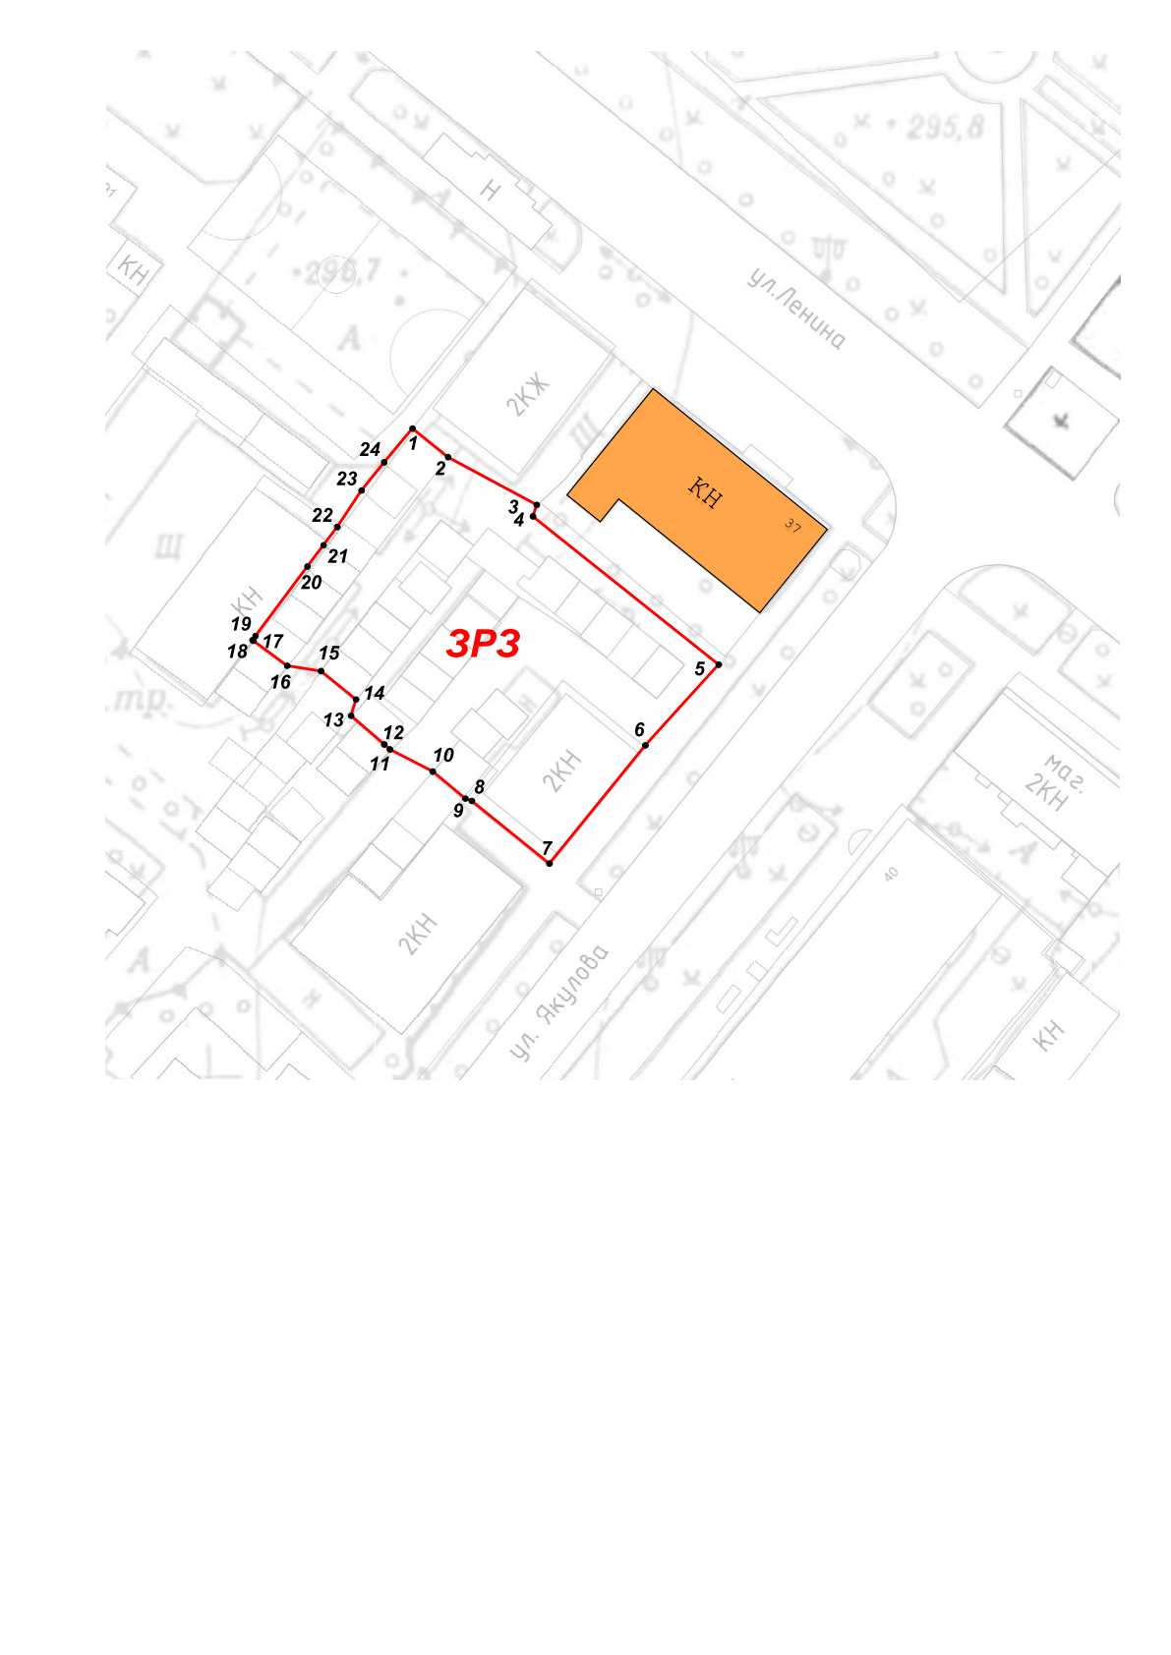
Республика Татарстан,
Бугульминский муниципальный район, г. Бугульма
Масштаб: 1:1000
Условные обозначения:
– границы ЗРЗ ОКН-Р | - 24 – обозначение характерной точки границы ЗРЗ ОКН-Р

Текстовое описание местоположения границ
зоны регулирования застройки и хозяйственной деятельности объекта культурного наследия регионального значения «Здание Бугульминского уездного комитета РКП(б) в 1918 году», 1918 г., адрес (местоположение): Республика Татарстан, Бугульминский муниципальный район, г. Бугульма, ул. Ленина, 37

Прохождение границы |  | Описание прохождения границы
от точки | до точки

1 | 2 | 3
1 | 2 | От точки 1 в юго-восточном направлении на расстоянии 7,08 метра до точки 2
2 | 3 | От точки 2 в юго-восточном направлении на расстоянии 15,63 метра до точки 3
3 | 4 | От точки 3 в юго-западном направлении на расстоянии 1,88 метра до точки 4
4 | 5 | От точки 4 в юго-восточном направлении на расстоянии 36,88 метра до точки 5
5 | 6 | От точки 5 в юго-западном направлении на расстоянии 16,91 метра до точки 6
6 | 7 | От точки 6 в юго-западном направлении на расстоянии 23,62 метра до точки 7
7 | 8 | От точки 7 в северо-западном направлении на расстоянии 15,48 метра до точки 8
8 | 9 | От точки 8 в северо-западном направлении на расстоянии 1,06 метра до точки 9
9 | 10 | От точки 9 в северо-западном направлении на расстоянии 6,58 метра до точки 10
10 | 11 | От точки 10 в северо-западном направлении на расстоянии 7,46 метра до точки 11
11 | 12 | От точки 11 в северо-западном направлении на расстоянии 1,18 метра до точки 12
12 | 13 | От точки 12 в северо-западном направлении на расстоянии 6,80 метра до точки 13
13 | 14 | От точки 13 в северо-восточном направлении на расстоянии 2,65 метра до точки 14
14 | 15 | От точки 14 в северо-западном направлении на расстоянии 7,00 метра до точки 15
15 | 16 | От точки 15 в северо-западном направлении на расстоянии 5,31 метра до точки 16
16 | 17 | От точки 16 в северо-западном направлении на расстоянии 6,52 метра до точки 17
17 | 18 | От точки 17 в северо-западном направлении на расстоянии 0,19 метра до точки 18
18 | 19 | От точки 18 в северо-восточном направлении на расстоянии 0,79 метра до точки 19
19 | 20 | От точки 19 в северо-восточном направлении на расстоянии 13,45 метра до точки 20
20 | 21 | От точки 20 в северо-восточном направлении на расстоянии 4,15 метра до точки 21
21 | 22 | От точки 21 в северо-восточном направлении на расстоянии 3,54 метра до точки 22
22 | 23 | От точки 22 в северо-восточном направлении на расстоянии 6,80 метра до точки 23
23 | 24 | От точки 23 в северо-восточном направлении на расстоянии 5,61 метра до точки 24
24 | 1 | От точки 24 в северо-восточном направлении на расстоянии 6,85 метра до точки 1

Режим использования земель и требования к градостроительным регламентам в
границах зоны регулирования застройки и хозяйственной деятельности объекта культурного наследия регионального значения «Здание Бугульминского уездного комитета РКП(б) в 1918 году», 1918 г., адрес (местоположение): Республика Татарстан, Бугульминский муниципальный район, г. Бугульма, ул. Ленина, 37

- Запрещается:
1.1. Использование строительных технологий, оказывающих негативное воздействие на объект культурного наследия.
1.2. Размещение взрыво- и пожароопасных объектов, угрожающих сохранности объекта культурного наследия.
1.3. Строительство и реконструкция объектов капитального строительства, в том числе предусматривающие:
1.3.1. Строительство и реконструкцию высотой более 12,0 метров (высота измеряется до конька скатной крыши).
1.3.2. Устройство плоских, ассиметричных крыш и крыш с переломами скатов.
1.3.3. Применение в наружной части фасадов:
- фрагментарной отделки и покраски;
- асбестоцементных листов, железобетонных, композитных и иных панелей, полимерного и металлического сайдинга, бетонных, пено-газобетонных, шлакоблоков без оштукатуривания наружной версты и прочих материалов;
- отделочных материалов, за исключением неоштукатуренного керамического кирпича и (или) природного камня, штукатурки и (или) древесины с последующей окраской в оттенки белого, бежевого, охристого, серого, зеленого, синего, коричневого и терракотового цвета;
- цветовых решений по кровле, за исключением коричневого, серого, зеленого или терракотового цветов.
Исключение составляют случаи, когда такое строительство и (или) реконструкция необходимы для обеспечения функционирования объекта культурного наследия.
Список использованных сокращений:

ОЗ ОКН-Р – охранная зона объекта культурного наследия регионального значения;
ЗРЗ ОКН-Р – зона регулирования застройки и хозяйственной деятельности объекта культурного наследия регионального значения.
_________________________

Список использованных сокращений – на стр.15.
Список использованных сокращений – на стр.6.
Список использованных сокращений – на стр. 6.
Список использованных сокращений – на стр.11.
Список использованных сокращений – на стр. 7.
Список использованных сокращений – на стр.14.

